**指南名称：面向特定领域的知识抽取与政局风险预测关键技术研究**

**北京航空航天大学**

**2017-06-12**

目 录

第一部分 基本文件 3

第一章： 磋商响应函 4

第二章： 磋商报价一览表 7

第三章： 法定代表人授权书 9

第四章： 联合体授权委托书和合作协议(不涉及) 12

第二部分 商务及资格证明文件 13

第五章： 供应商概况 14

第六章： 供应商资格声明文件 16

第七章： ★供应商营业执照（副本）或事业单位法人证书复印件 18

第八章： ★供应商组织机构代码证及税务登记证复印件 20

第九章： ★备案成功通知书 22

第十章： 供应商质量管理体系认证证书 24

第十一章： 供应商近三年相关项目业绩证明文件 25

第十二章： 依法缴纳税收和社会保障资金的证明 31

第十三章： ★谈判供应商参加政府采购活动前三年内在经营活动中没有重大违法记录的书面证明 32

第十四章： ★近三年经审计的财务报告 34

第十五章： ★保密资质证明 36

第三部分 课题申请书 39

第十六章： 课题申请书 40

一． 基本信息 43

二． 课题组主要研究人员 44

三． 课题情况 49

四． 声明 72

第十七章：申报课题信息简表 73

五、 其他文件5 75

# 第一部分 基本文件

## 第一章： 磋商响应函

**磋商响应函**

致：国家计算机网络与信息安全管理中心

根据贵方为242课题委托开发（17指100，面向特定领域的知识抽取与政局风险预测关键技术研究）项目采购服务的磋商邀请，签字代表（张小明，助理教授）经正式授权并代表供应商（北京航空航天大学，北京市海淀区学院路37号北京航空航天大学）参加贵方组织的本次采购活动，并对此项目进行响应。

在此，签字代表宣布同意如下：

1、我方同意在本项目磋商文件中规定的响应文件递交截止时间起90天内遵守本响应文件中的承诺且在此期限期满之前均具有约束力。

2、我方承诺已经具备《中华人民共和国政府采购法》中规定的参加政府采购活动的供应商应当具备的条件：

1. 具有独立承担民事责任的能力；
2. 具有良好的商业信誉和健全的财务会计制度；
3. 具有履行合同所必需的设备和专业技术能力；
4. 有依法缴纳税收和社会保障资金的良好记录；
5. 参加此项采购活动前三年内，在经营活动中没有重大违法记录。

3、我方承诺我单位及申请团队已注册为国家242信息安全专项合作单位及团队。

4、针对涉及国家秘密课题的申请，我方承诺已经具备国家保密局认可的涉密资质或通过采购人专项保密审查。

5、我方承诺我单位法人及主要业务、技术人员均无犯罪记录。

6、提供供应商须知规定的全部响应文件，包括响应文件正本1份，副本0份，磋商报价一览表正本1份，以及提供包括响应文件全部内容的电子版1份。

7、按磋商文件要求提供和交付的服务的响应报价为壹佰叁拾万元整。

8、保证忠实地执行双方所签订的合同，并承担合同规定的责任和义务。

9、保证遵守磋商文件的各项规定。

10、我方完全理解贵方不一定接受最低价的响应或收到的任何响应。

11、我方愿意向贵方提供任何与本项目有关的数据、情况和技术资料。若贵方需要，我方愿意提供我方做出的一切承诺的证明材料。

12、我方已详细审核全部响应文件，包括响应文件修改书（如有的话）、参考资料及有关附件，确认无误。

13、我方将严格遵守《中华人民共和国政府采购法》的有关规定，若有下列情形之一的，将被处以采购金额5‰以上10‰以下的罚款，列入不良行为记录名单，在一至三年内禁止参加政府采购活动；有违法所得的，并处没收违法所得；情节严重的，由工商行政管理机关吊销组织机构代码证。构成犯罪的，依法追究刑事责任：

1. 提供虚假材料谋取成交的；
2. 采取不正当手段诋毁、排挤其他供应商的；
3. 与采购人、其它供应商工作人员恶意串通的；
4. 向采购人工作人员行贿或者提供其他不正当利益的；
5. 未经采购人同意，在采购过程中与采购人进行协商磋商的；
6. 拒绝有关部门监督检查或提供虚假情况的。

与本项目有关的一切往来通讯请联系

地址：北京市海淀区学院路37号北京航空航天大学

传真： 010-82317850

电话： 82316682 电子邮件：yolixs@buaa.edu.cn

供应商代表签字：

供应商名称：北京航空航天大学（盖章）

日期：2017-06-12

供应商概况

包括简要历史、既往同类项目的完成情况、供应商技术能力简要介绍。

本项目的申请单位为北京航空航天大学计算机学院，计算机学院拥有中国科学院院士2 名，中国工程院院士1 名，教授37 名，副教授47 名，长江学者2 人，千人计划教授4人，拥有计算机科学与技术一级学科博士点授予权，拥有网络空间安全一级学科博士点授予权，2007 年获批计算机科学与技术一级重点学科；2011 年获批软件工程一级学科。建有软件开发环境国家重点实验室、虚拟现实国家重点实验室、北京市计算机新技术重点实验室、北京市网络技术重点实验室。形成了计算机科学理论、海量信息组织与处理的理论与技术、新一代互联网络下的协同工作环境、虚拟现实与多媒体技术、软件工程与过程工程、面向领域服务的软件支撑技术、新一代互联网络体系结构、网络安全与信息安全技术、并行与网络计算技术、嵌入式与容错计算技术、大规模计算机应用工程化等有特色、有优势的研究方向。

北京航空航天大学拥有先进的网络、计算、存储和图书情报等方面的基础设施，项目组组长张小明所在的信息安全与智能信息处理研究室拥有1名知名教授，4 名青年教师，2 名博士后，20多 名博士生，30 多名硕士生，拥有180 多平米7个实验室，共有40多台微机，Dell高档服务器和Dell 的PowerVault MD3000i 磁盘阵列各一台，具有良好的实验条件和环境。同时，申请人作为软件开发环境国家重点实验室的主要研究人员，可依托北航计算机学院的软件开发环境国家重点实验室良好的实验条件和环境。课题组在近几件承担并完成了多项242课题，并在实际业务中得到了较好的应用，包括：事件抽取、文本推荐、多语言舆情、漏洞检测相关课题。

## 第六章： 供应商资格声明文件

**资格声明**

国家计算机网络与信息安全管理中心：

为响应你方2017-05-25的242课题17指100磋商邀请，下述签字人自愿参与本项目，提供磋商文件中规定的面向特定领域的知识抽取与政局风险预测关键技术研究，提交下述文件并声明全部说明是真实的和正确的。下述签字人将就下述文件中存在的虚假或不真实内容对采购人承担法律责任。

1. 我方的资格声明，各有1份正本，0份副本。
2. 下述签字人证明本资格文件中的内容是真实的和正确的。

下述签字人知道，采购人可能要求其提供进一步的资格材料并同意按采购人的要求提交。

供应商

名称（盖章）：北京航空航天大学

地址：北京市海淀区学院路37号北京航空航天大学

传真： 010-82317850

邮编： 100191

授权签署本资格文件

签字人姓名、职务（印刷字体）张小明、助理教授

签字：

电话： 82316682

## 第七章： ★供应商营业执照（副本）或事业单位法人证书复印件



## 第八章： ★供应商组织机构代码证及税务登记证复印件

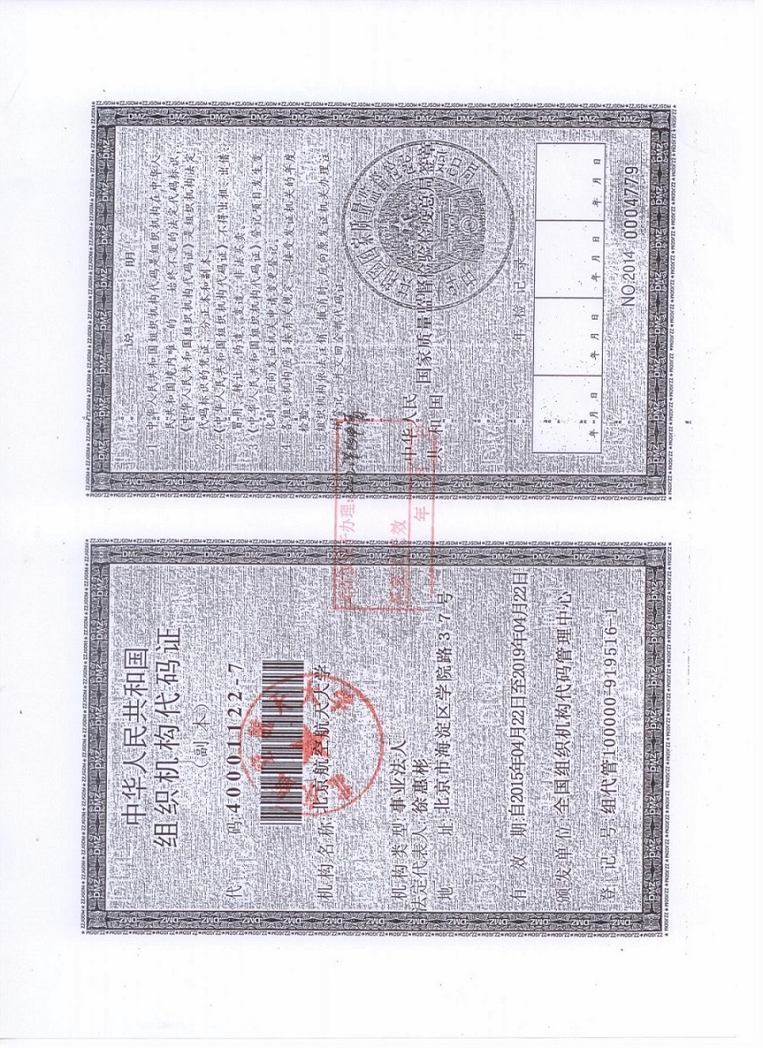

## 第九章： ★备案成功通知书

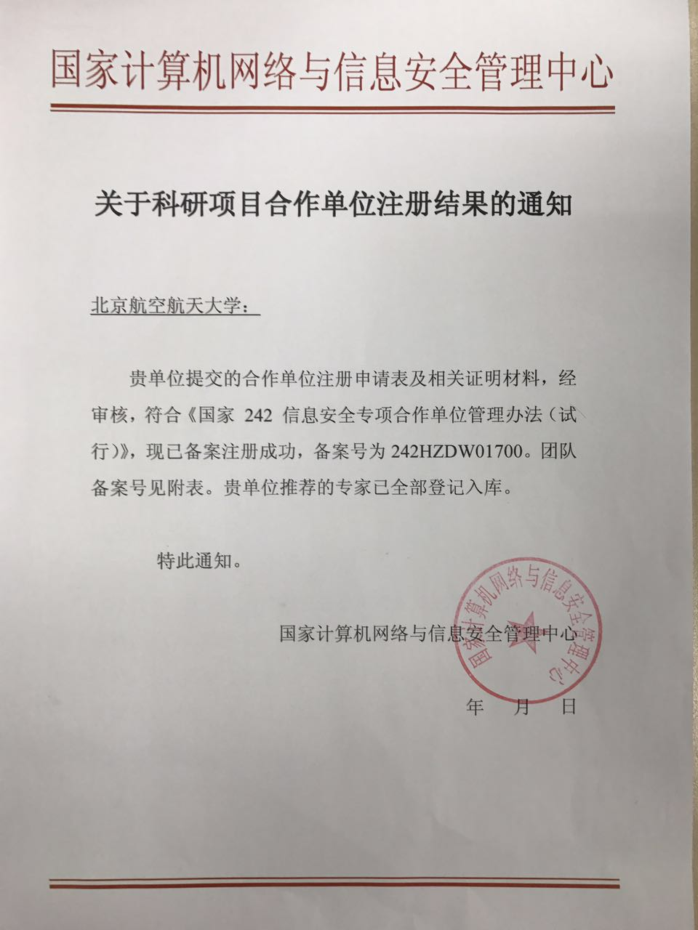

## 第十章： 供应商质量管理体系认证证书

## 第十一章： 供应商近三年相关项目业绩证明文件

**供应商近三年相关项目业绩**

|  |  |  |  |
| --- | --- | --- | --- |
| **项目名称** | **项目单位** | **业主联系人/电话** | **项目总价** |
| **面向局域网的网络地图信息库系统构建** | **国家计算机网络与信息安全管理中心** | **赵忠华/15210631358** | **50** |
| **面向海量数据的在线事件检测与内容推荐系统子课题文本分类与推荐** | **国家计算机网络与信息安全管理中心** | **李雄/18811035527** | **35** |

注：1.供应商应将其近3年内承担的相关项目业绩填入本表中。

2.供应商上述项目业绩须提供包括但不限于合同或委托函作为证明文件

3.供应商业绩及证明文件应如实提供，如有虚假将导致其响应被拒绝。

供应商名称（盖章）：

供应商代表签字：

日 期：

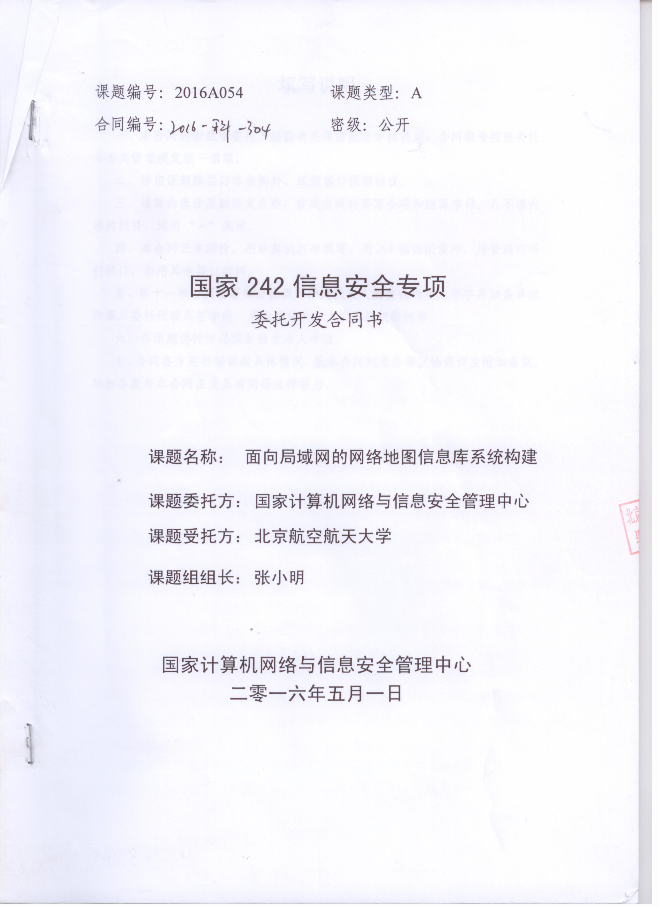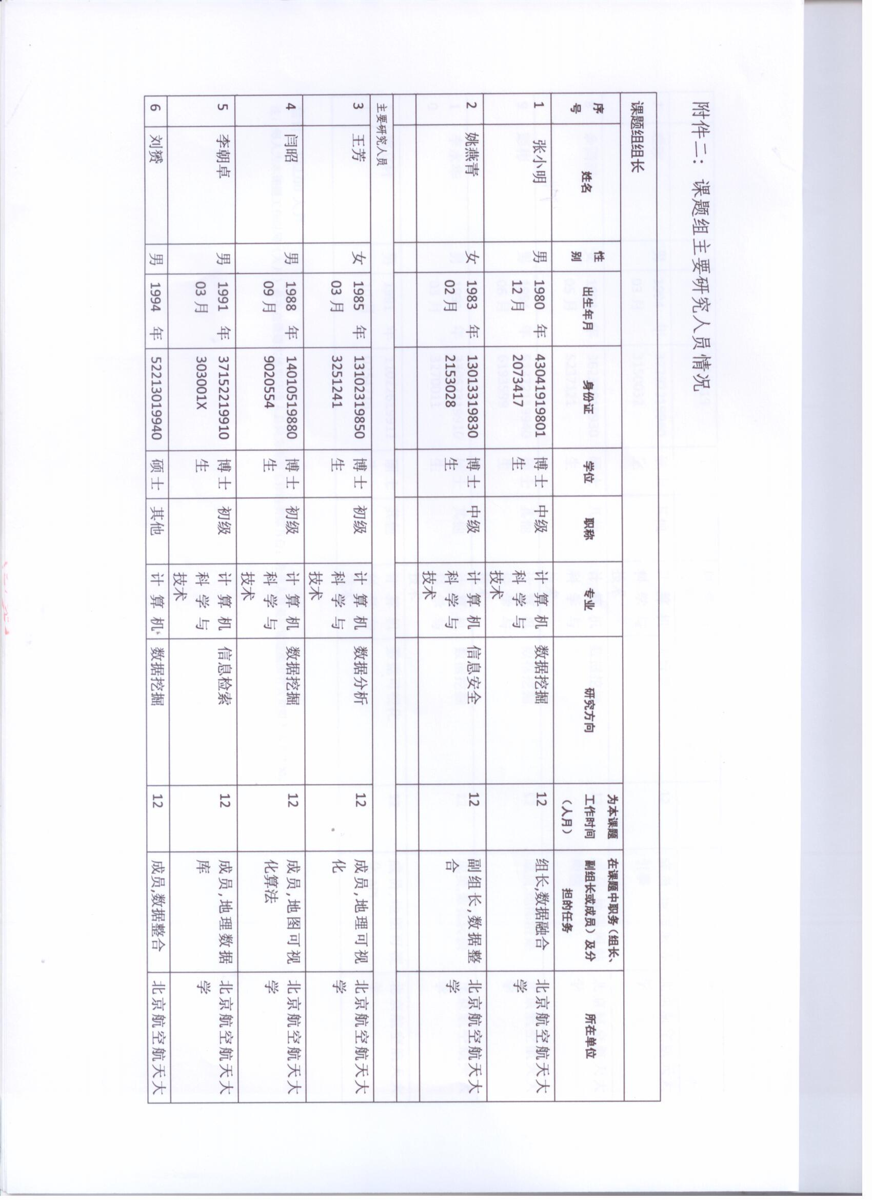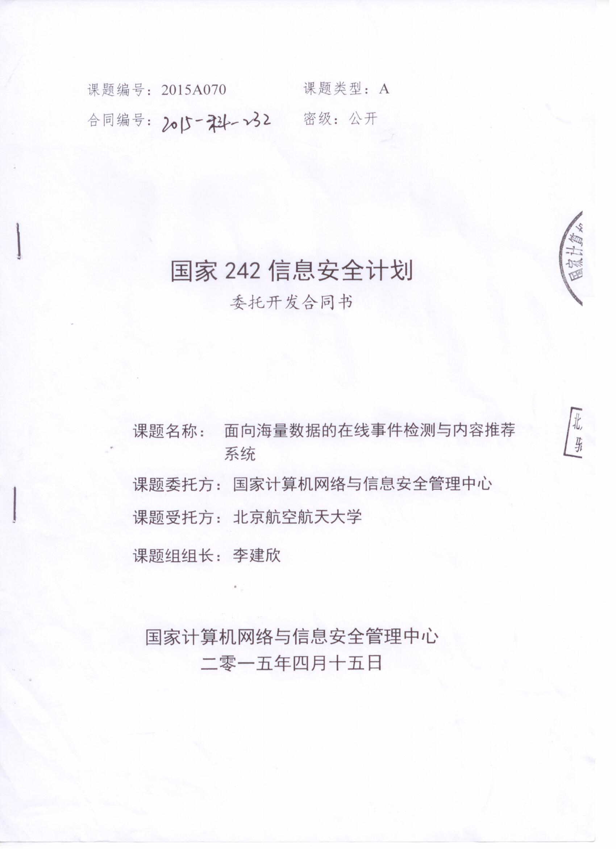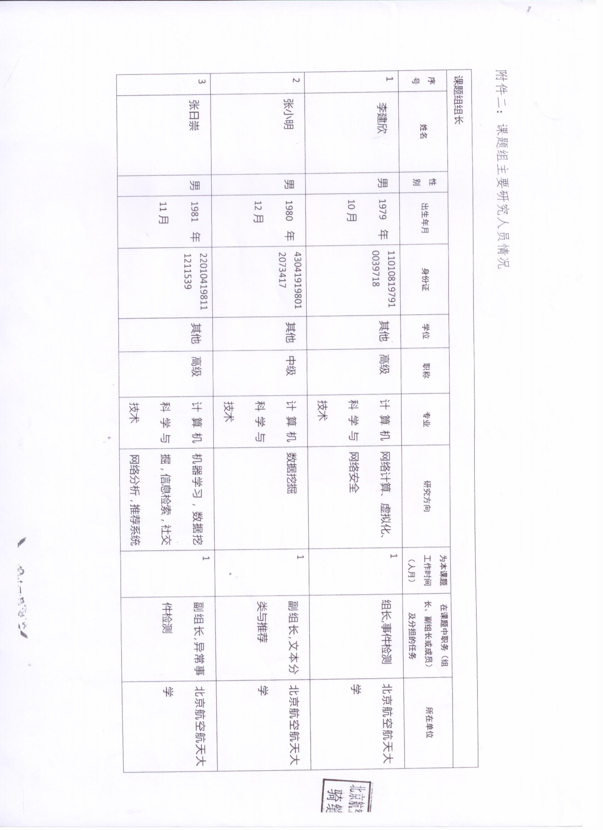

## 第十二章： 依法缴纳税收和社会保障资金的证明

## 第十三章： ★谈判供应商参加政府采购活动前三年内在经营活动中没有重大违法记录的书面证明

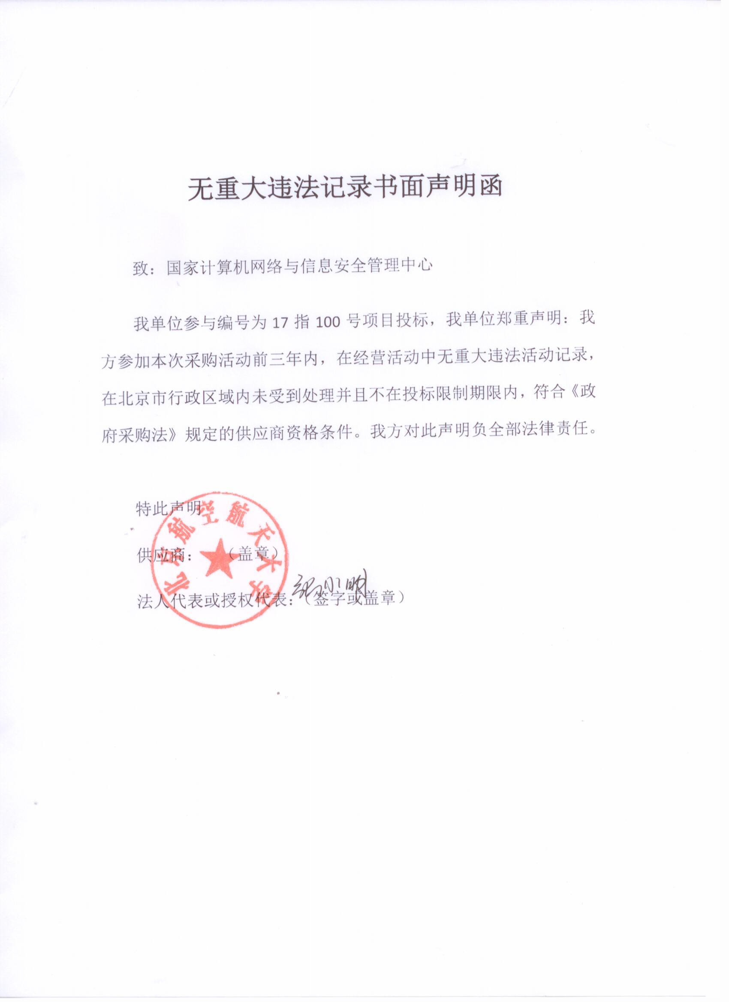

## 第十四章： ★近三年经审计的财务报告



## 第十五章： ★保密资质证明

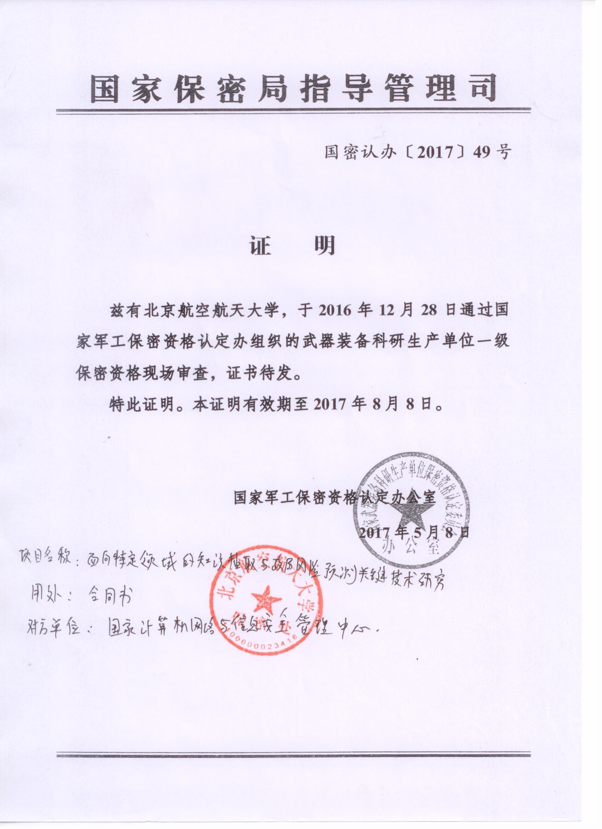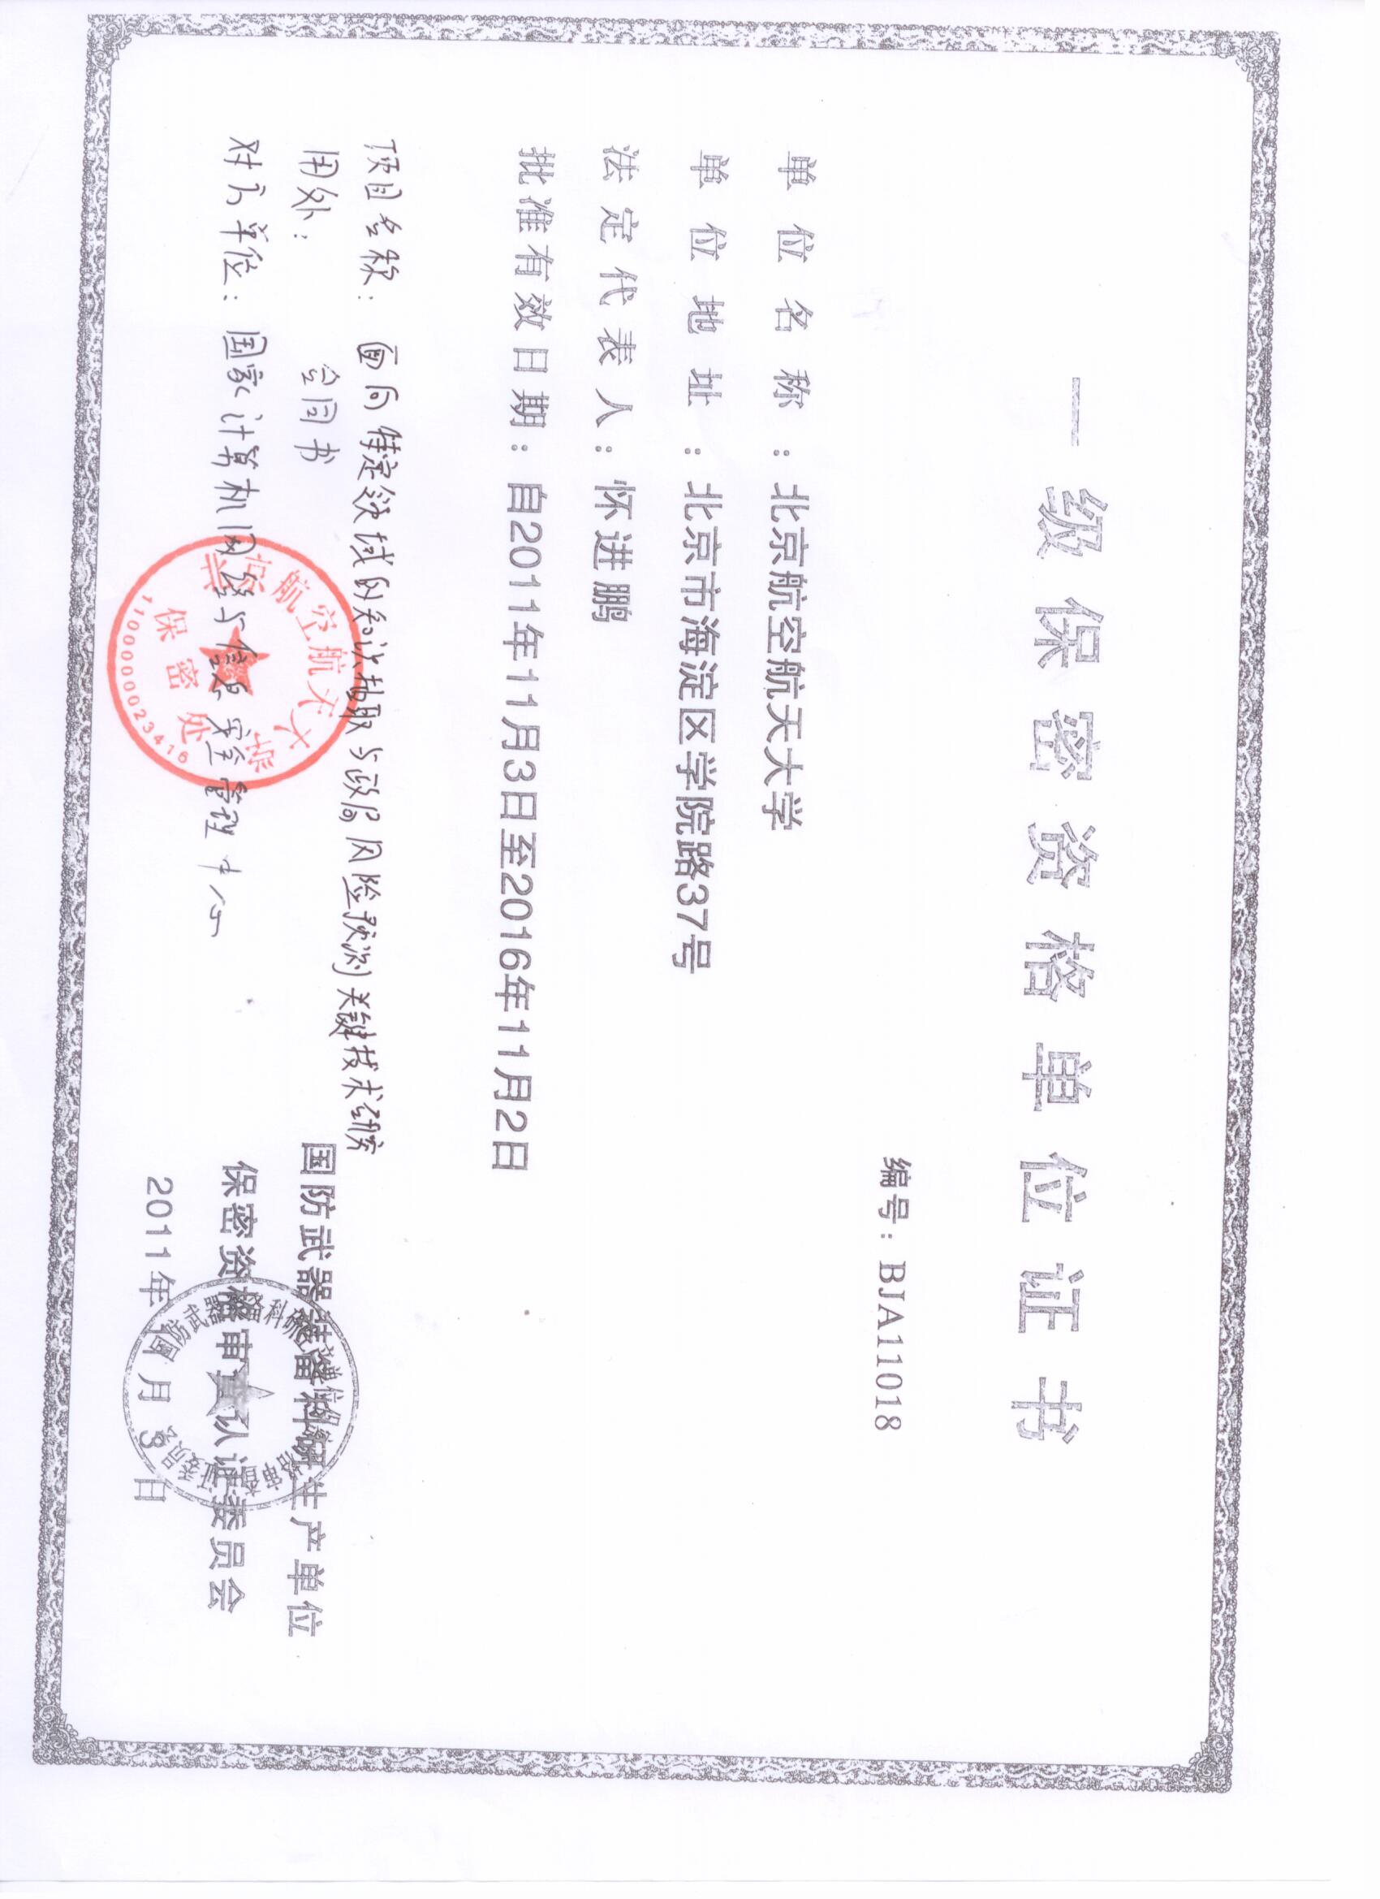

# 第三部分 课题申请书

## 第十六章： 课题申请书

指南编号：17指100 申请书编号：

密 级： 内部

**国 家 242 信 息 安 全 计 划**

**课题申请书**

|  |  |  |  |
| --- | --- | --- | --- |
| 课题名称: | 面向特定领域的知识抽取与政局风险预测关键技术研究 | | |
| 申 请 人: | | 张小明 | |
| 依托单位: | | 北京航空航天大学 | |
| 通讯地址: | | 北京市海淀区学院路37号北京航空航天大学 | |
| 邮 编: | | 100191 | |
| 联 系 人: | | | 李舟军(82338247) |
| 传 真: | | 010-82317850 | |
| 电子邮箱: | | yolixs@buaa.edu.cn | |
| 申请日期: | | 2017-06-12 | |

国家计算机网络与信息安全管理中心

**填 写 说 明**

1. 请严格按表中要求填写各项。
2. 凡是机密、秘密或内部课题,在申请书封面标上“机密”、 “秘密”或“内部”，无密课题不标注。
3. 申请书编号由国家计算机网络与信息安全管理中心填写。
4. 申请书文本中外文名词第一次出现时，要写清全称和缩写，再出现同一词时可以使用缩写。

### 基本信息

|  |  |  |  |  |  |  |  |  |  |  |  |  |  |  |  |  |  |  |
| --- | --- | --- | --- | --- | --- | --- | --- | --- | --- | --- | --- | --- | --- | --- | --- | --- | --- | --- |
| 课题  申请人情况 | 姓名 | | | 张小明 | | | | | | 性别 | | | 男 | | | | | |
| 文化程度 | | | 博士 | | | | | | 职称 | | | 中级 | | | | | |
| 最后学位 | | | 博士研究生学位 | | | | | | 所学专业 | | | 计算机科学与技术 | | | | | |
| 出生年月 | | | 1980-12-07 | | | | | | 手机 | | | 13810643192 | | | | | |
| 联系电话 | | | 82338247 | | | | | | 电子邮件 | | | yolixs@buaa.edu.cn | | | | | |
| 课题组  情况 | 高级职称(人) | | 中级职称(人) | | | 初级职称(人) | 无职称（人） | 研究生学历（人） | | | 本科学历(人) | 大专学历(人) | | 博士生(人) | | 硕士生(人) | | 本科生(人) |
| 0 | | 2 | | | 13 | 0 | 15 | | | 0 | 0 | | 2 | | 13 | | 0 |
| 依托  单位  情况 | 名称 | | | | 北京航空航天大学 | | | | | | | | | | | | | |
| 通讯地址 | | | | 北京市海淀区学院路37号北京航空航天大学 | | | | | | | 邮编 | | | | | 100191 | |
| 单位性质 | | | | 事业单位 | | | | | | | 参加单位总数 | | | | | 1 | |
| 所在地区（省、自治区、直辖市、计划单列市） | | | | | | | | | | | 北京市海淀区 | | | | | | |
| 所属部门（国务院各部、委、局及其机构） | | | | | | | | | | | 计算机学院 | | | | | | |
| 其它  主要联合申请  单位 | 单位名称 | | | | | | | | 参加形式 | | | | | | 单位性质 | | | |
|  | | | | | | | |  | | | | | |  | | | |
|  | | | | | | | |  | | | | | |  | | | |
|  | | | | | | | |  | | | | | |  | | | |
|  | | | | | | | |  | | | | | |  | | | |
|  | | | | | | | |  | | | | | |  | | | |
| 申报日期 | | 2017-06-12 | | | | | | | | | | | | | | | | |

### 课题组主要研究人员

|  |  |  |  |  |  |  |  |  |  |  |  |  |
| --- | --- | --- | --- | --- | --- | --- | --- | --- | --- | --- | --- | --- |
| **序号** | **姓 名** | **性别** | **出生年月** | **身份证号** | **学位** | **职称** | **学历** | **专 业** | **研究方向** | **为本课题工作时间（人年）** | **在课题中职务（组长、副组长或成员）及分担的任务** | **所在单位** |
| 1 | 张小明 | 男 | 1980-12-07 | 430419198012073417 | 博士学位 | 中级 | 研究生 | 数据挖掘 | 计算机科学与技术 | 1 | 组长、总体设计，理论指导 | 北京航空航天大学 |
| 2 | 姚燕青 | 女 | 1983-02-15 | 130133198302153028 | 博士学位 | 中级 | 研究生 | 信息安全 | 计算机科学与技术 | 1 | 副组长、理论指导，组织协调 | 北京航空航天大学 |
| 3 | 黄斐然 | 男 | 1987-12-10 | 430522198712100010 | 硕士学位 | 初级 | 研究生 | 机器学习 | 计算机科学与技术 | 1 | 成员、关系抽取算法训练 | 北京航空航天大学 |
| 4 | 李朝卓 | 男 | 1991-03-03 | 37152219910303001X | 硕士学位 | 初级 | 研究生 | 知识抽取 | 计算机科学与技术 | 1 | 成员、关系抽取算法研究 | 北京航空航天大学 |
| 5 | 吴俣 | 男 | 1992-04-27 | 110107199204270034 | 硕士学位 | 初级 | 研究生 | 自然语言处理 | 计算机科学与技术 | 1 | 成员、属性抽取算法研究 | 北京航空航天大学 |
| 6 | 闫昭 | 男 | 1988-09-02 | 140105198809020554 | 硕士学位 | 初级 | 研究生 | 自然语言处理 | 计算机科学与技术 | 1 | 成员、观点抽取算法研究 | 北京航空航天大学 |
| 7 | 刘昊岩 | 男 | 1994-07-20 | 150421199407200037 | 硕士学位 | 初级 | 研究生 | 机器学习 | 计算机科学与技术 | 1 | 成员、属性抽取实现 | 北京航空航天大学 |
| 8 | 杨洋 | 男 | 1988-03-19 | 15040419880319001X | 硕士学位 | 初级 | 研究生 | 数据挖掘 | 计算机科学与技术 | 1 | 成员、人物关系可视化 | 北京航空航天大学 |
| 9 | 刘赟 | 男 | 1994-08-03 | 522130199408032419 | 硕士学位 | 初级 | 研究生 | 数据挖掘 | 计算机科学与技术 | 1 | 成员、人物关系抽取实现 | 北京航空航天大学 |
| 10 | 袁政 | 男 | 1994-03-15 | 372922199403150032 | 硕士学位 | 初级 | 研究生 | 文本挖掘 | 计算机科学与技术 | 1 | 成员、观点抽取算法实现 | 北京航空航天大学 |
| 11 | 彭彬 | 男 | 1994-06-19 | 513721199406193599 | 硕士学位 | 初级 | 研究生 | 信息抽取 | 计算机科学与技术 | 1 | 成员、属性抽取实现 | 北京航空航天大学 |
| 12 | 陈昊 | 男 | 1994-10-14 | 120103199410142611 | 硕士学位 | 初级 | 研究生 | 机器学习 | 计算机科学与技术 | 1 | 成员、政局风险预测算法 | 北京航空航天大学 |
| 13 | 陈珺 | 男 | 1994-08-22 | 430424199408224838 | 硕士学位 | 初级 | 研究生 | 数据挖掘 | 计算机科学与技术 | 1 | 成员、政局风险预测实现 | 北京航空航天大学 |
| 14 | 杨德剑 | 男 | 1994-08-24 | 341125199408248716 | 硕士学位 | 初级 | 研究生 | 机器学习 | 计算机科学与技术 | 1 | 成员、属性抽取实现 | 北京航空航天大学 |
| 15 | 周志博 | 男 | 1991-01-01 | 430521199101012618 | 硕士学位 | 初级 | 研究生 | 文本挖掘 | 计算机科学与技术 | 1 | 成员、系统可视化 | 北京航空航天大学 |

计：15人年

2.1课题组长资历情况(所学专业、学历，从事过的主要研究工作及所负责任，与所申请课题有关的研究成果和获发明专利情况，在国内外主要刊物上发表论文情况，开发的主要产品及其市场情况等)

**张小明**，男，1980年生，博士，北京航空航天大学计算机学院讲师。

2003年获国防科大学计算机科学与技术专业学士学位，2006年获国防科技大学计算机软件与理论硕士学位，2011年获北京航空航天大学计算机应用技术博士学位。研究工作主要集中在机器学习、文本挖掘、社会媒体挖掘等方向。2009年9月至2010年9月，受国家留学基金委公派至澳大利亚Queensland大学，在HengTao SHEN教授指导下进行联合培养。在次期间，研究工作主要集中在图像标签信息量与关联度的计算、跨媒体搜索的图像标注、特征融合的图像标注与事件检测。2012年留任于北京航空航天大学，主要从事大数据挖掘、知识抽取等领域的研究，近年来以第一作者身份共发表学术论文20余篇，部分研究工作已经发表在《IEEE Transaction on Multimedia》、《IEEE Transaction on Cybernetics》、《WWW Journal》、《Signal Processing》、《Journal of Multimedia Tools and Applications》、《Journal of Intelligent Information System》、《软件学报》等重要国际和国内期刊以及IJCAI2015、ICMR2015、SDM2014、AAAI2013、WAIM2013、DASFAA2011、ICADL2011、APWeb2011、WAIM2011、WISM2010、ADMA2009等国际会议上。

2011年以来，参与和主持了多项自然科学基金项目、军口863项目、242信息安全项目等。在基于文本挖掘与大数据分析方面积累了丰富的经验。领导的团队设计并研发出了文本精准推荐系统、基于局域网的地图库系统、面向社交网络的舆情监控与分析系统。其中文本精准推荐系统为支持网络信息与安全管理中心相关处室具体业务而开发，该系统根据用户提交的事件文档或关键词组推荐事件相关的其他文档，并且支持用户对推荐结果进行反馈，并根据反馈信息进一步提高推荐文档的准确度。基于局域网的地图库系统为解决客户应用暴露于互联网的问题二开发，该系统包含了世界主要城市以及中国乡镇级的地图数据，实现了多种样式的地图展示，提供API以支持用户的应用。面向社交网络的舆情监控与分析系统主要功能包括：面向web2.0的数据深度采集、社交网络热点话题检测与监控、话题中关键人物分析、话题传播趋势分析与预测、微博转发评论关系的动态分析与展示、话题关注点变化分析、敏感信息自动检测、舆情预警、面向专题的自动回复等。该系统在存储方面使用了Hadoop的HBase分布式列存储，分布式计算方面使用了MapReduce计算模型，在页面前端方面应用了最新的HTML5，ajax，highchart 等热门Web技术。课题组在地图呈现、服务器端推送、大数据可视化、个性化页面布局等方面积累了大量经验。

近期发表的主要论文目录：

1. Zhang, Xiaoming, Z. Li, and X. Hu. Learning Geographical Hierarchy Features via a Compositional Model. IEEE Transactions on Multimedia 2016 , 18 (9) :1855-1868.

2. Xiaoming Zhang, Xia Hu, Zhoujun Li: Learning Geographical Hierarchy Features for Social Image Location Prediction. IJCAI 2015: 2401-2407.

3. Xiaoming Zhang, Shufan Ji, Senzhang Wang, Zhoujun Li, Xueqiang Lv. Geographical Topics Learning of Geo-tagged Social Images. IEEE Trans. Cybernetics 46(3): 744-755 (2016).

4. Xiaoming Zhang, Senzhang Wang, Zhoujun Li, Shuai Ma. Landmark Image Retrieval by Jointing Feature Refinement and Multi-modal Classifier Learning," IEEE Trans. Cybernetics, DOI: 10.1109/TCYB.2017.2712798.

5. Xiaoming Zhang, Zhoujun Li, Xueqiang Lv, Xiaoming Chen. Integrating Multiple Types of Features for Event Identification in Social Images. Journal of Multimedia Tools and Applications, first online: 06 January 2015.

6. Senzhang Wang, Honghui Zhang, Jiawei Zhang, Xiaoming Zhang, Philip S. Yu, Zhoujun Li: Inferring Diffusion Networks with Sparse Cascades by Structure Transfer. DASFAA (1) 2015: 405-421.

7. Xiaoming Zhang, Xiaoming Chen, Yan Chen, Senzhang Wang, Zhoujun Li, Jiali Xia: Event detection and popularity prediction in microblogging. Neurocomputing 149: 1469-1480 (2015)

8. Yan Chen, Xiaoming Zhang, Zhoujun Li, Jun-Ping Ng: Search engine reinforced semi-supervised classification and graph-based summarization of microblogs. Neurocomputing. 152: 274-286(2015)

9. Xiaoming Zhang, Qiao Deng, Zhoujun Li: Friendship Link Recommendation Based on Content Structure Information. WAIM 2015: 486-489

10. Xiaoming Zhang, Zhoujun Li, Senzhang Wang, Yang Yang, Xueqiang Lv: Location Prediction of Social Images via Generative Model. ICMR 2015: 275-282

11. Chaozhuo Li, Fang Wang, Yang Yang, Zhoujun Li, Xiaoming Zhang: Exploring Social Network Information for Solving Cold Start in Product Recommendation. WISE (2) 2015: 276-283

12. Haijun Zhang, Zhoujun Li, Yan Chen, Xiaoming Zhang, Senzhang Wang: Exploit Latent Dirichlet Allocation for One-Class Collaborative Filtering. CIKM 2014: 1991-1994

13. Xiaoming Zhang, Xiaoming Chen, Zhoujun Li: Fusing Multi-type Features with Distance Metric Learning for Social Image Application. ICIMCS 2014: 403.

14. Senzhang Wang, Sihong Xie, Xiaoming Zhang, Zhoujun Li, Philip S. Yu, Xinyu Shu: Future Influence Ranking of Scientific Literature. SDM 2014: 749-757 (3)

15. Xiaoming Zhang, Zhoujun Li, Wen-Han Chao, Jiali Xia: Popularity Prediction of Burst Event in Microblogging. WAIM 2014: 484-487

16. Yan Chen, Jichang Zhao, Xia Hu, Xiaoming Zhang, Zhoujun Li, Tat-Seng Chua: From Interest to Function: Location Estimation in Social Media. AAAI 2013.

17. Haijun Zhang, Chunyang Liu, Zhoujun Li, Xiaoming Zhang: Collaborative Filtering Based on Rating Psychology. WAIM 2013: 655-665

18. Haijun Zhang, Xiaoming Zhang, Zhoujun Li, Chunyang Liu: Collaborative Filtering Using Multidimensional Psychometrics Model. WAIM 2013: 691-697

19. Xiaoming Zhang, Heng Tao Shen, Zi Huang, Yang Yang, Zhoujun Li: Automatic Tagging by Exploring Tag Information Capability and Correlation. WWWJ. 15(3), pp 233-256，2012.

20. Senzhang Wang, Zhoujun Li, Chunyang Liu, Xiaoming Zhang, Haijun Zhang: Training Data Reduction to Speed up SVM Training. Applied Intelligence .

21. Senzhang Wang, Fang Wang, Zhoujun Li, Xiaoming Zhang: Who are More Influential Spreaders? Users with Broader Social Circle or with More Friends? CGC 2012: 586-593

22. Senzhang Wang, Zhoujun Li, Xiaoming Zhang: Bootstrap Sampling Based Data Cleaning and Maximum Entropy SVMs for Large Datasets. ICTAI 2012: 1151-1156.

23. Yan Chen, Zhoujun Li, Liqiang Nie, Xia Hu, Xiang yu Wang, Tat −Seng Chua, Xiaoming Zhang. A Semi-Supervised Bayesian Network Model for Microblog Topic Classification. In Proceedings of COLING 2012.

24. Xiaoming Zhang, Zi Huang, Heng Tao Shen, Zhoujun Li. Probabilistic Image Tagging with Tags Expanded Based on Text-based Search. In proceeding of DASFAA 2011.

25. Xiaoming Zhang, Heng Tao Shen, Zi Huang, Zhoujun Li. Tagging Image with Informative and Correlative Tags. In Proceeding APWeb2011.

26. Senzhang Wang, Fang Wang, Yan Chen, Chunyang Liu, Zhoujun Li, Xiaoming Zhang: Exploiting social circle broadness for influential spreaders identification in social networks. World Wide Web 18(3): 681-705 (2015)

27. Senzhang Wang, Zhoujun Li, Chunyang Liu, Xiaoming Zhang, Haijun Zhang: Training data reduction to speed up SVM training. Appl. Intell. 41(2): 405-420 (2014).

28. Xiaoming Zhang, Zhoujun Li, Wen-Han Chao: Improving image tags by exploiting web search results. Multimedia Tools Appl. 62(3): 601-631 (2013)

29. Xiaoming Zhang, Xiaojian Zhao, Zhoujun Li, Jiali Xia, Ramesh Jain, Wen-Han Chao: Social image tagging using graph-based reinforcement on multi-type interrelated objects. Signal Processing 93(8): 2178-2189 (2013).

30. Xiaoming Zhang, Zhoujun Li, Wenhan Chao. Tagging Image by Merging Multiple Features in an Integrated Manner. Journal of Intelligent Information Systems. 39(1),87-107,2012.

31. 张小明，李舟军，巢文涵：基于增量型聚类的自动话题检测研究。软件学报,23(6), 1578-1587,2012。

2.2.课题组长及课题组主要成员目前承担其他科技计划课题情况

近年承担的主要项目包括：

1. 国家242信息安全专项课题，2016A054，面向局域网的网络地图信息库系统构建，2016/06-2017/05，50万，结题，主持。
2. 国家242信息安全专项课题，2015A070，面向海量数据的在线事件检测与内容推荐系统子课题-文本分类与推荐，35万，结题，主持。
3. 软件开发环境国家重点实验室开放课题，SKLSDE-2015ZX-11， 移动社交网络图像位置估计与推荐， 2015/03-2016/12，10万元，结题，主持。
4. 国家自然科学基金青年基金项目，61202239，基于跨媒体数据挖掘的社会图像事件分析与标注， 2013/01-2015.12，25万元，已结题，主持。
5. 中央高校基本科研课题, YWF-13-T-RSC-072：社交网络中热点话题预测与人物关系分析，2013/01-2013/12，20万元，已结题，主持。

2.3.副组长资历情况

姚燕青， 女， 博士，讲师，硕士生导师。2015年7月毕业于北京航空航天大学，获计算机软件与理论专业博士学位。 2012年至2014年国家公派美国纽约大学柯朗数学科学研究所计算机系进行联合培养。 现任职于北航计算机学院信息安全与智能信息处理研究室。研究领域为密码学（如基于非完美随机源的密码学、基于格的密码学、弹性泄漏非延展密码编码学）和人工智能的数学基础。近年来发表相关学术论文10余篇， 在CRYPTO 2015（美密会， 国际密码学领域排名第1， 北航第1篇）、Indocrypt 2015、ICITS 2013、Fuzzy Sets and Systems(Q1区)、IET Information Security、Computers & Electrical Engineering等重要国际会议和期刊上发表高质量论文10余篇。主持国家自然科学基金青年基金项目、软件开发环境国家重点实验室自主研究课题、中央高校基本科研项目等。此外，担任多个重要的国际会议和期刊的评审人。讲授计算机学院本科生课程《密码学基础》， 研究生课程《信息安全的数学基础》和《密码学》。

### 课题情况

3.1.与课题有关的国内外现状、发展趋势以及专利申请和授权情况

与本课题相关的研究内容包括实体属性抽取、实体关系抽取、观点抽取、知识检索及可视化、事件趋势预测等。下面分别从这几个角度，介绍国内外研究现状及发展动态。

**(1) 实体属性抽取**

实体属性抽取技术方面的工作与命名实体识别和实体关系抽取研究有着密切的关系，因此在一定程度上我们可以把实体关系抽取的方法应用到实体属性抽取工作中。Etzioni等人在2004年提出了面向网络信息的抽取系统­KnowItAll。它通过输入少量实体和关系的实例到搜索引擎，利用Bootstrapping等技术从搜索引擎返回的网页里面获得可信的正负样本用来训练分类器，再用这个分类器来评估搜索引擎返回的更多网页的抽取结果，获得有限种类的关系及实例。由于KnowItAll仍然是受输入关系类别的限制，不能满足从网络文本中获得知识的需求。Michele Banko等人在2007年首先提出了开放实体关系抽取，而且开发了系统TextRunner，它能够从网页纯文本中抽取出实体关系，其抽取过程类似于语义角色标注。Fei Wu等人在2007年开发了Kylin系统，该系统首先提取了维基百科页面的Infobox中属性的条目，利用这些结构化的信息标注到自由文本中，产生训练数据，通过训练CRF模型来抽取属性值。2011年Anthony Fader等人分析了TextRunner系统的结构后，归纳其中的错误提出了基于句法和词汇约束的实体关系识别器ReVerb。它主要解决了以前系统结果中普遍存在实体关系识别错误三元组的问题。

在中文人物信息结构化提取方面，国内一些研究人员也做了一部分研究并提出了一些解决方法。刘金红等提出了一种基于语义上下文分析的人物信息挖掘技术，这种方法利用语义特征词提取人物信息，但是这种方法有很大的局限性，因为更多网页上的非结构化人物信息没有语义特征词。贾真等人提出了一种基于弱监督学习的中文百科数据属性抽取方法，利用知识库中已有的结构化属性信息自动获取训练语料解决了训练语料不足的问题，提出了基于关键词过滤的训练语料优化方法处理训练语料中的噪声，提出n元模式特征提取方法缓解传统n-gram特征稀疏性问题。杨宇飞等人提出了一种无监督方法针对中文网络百科条目文章的属性抽取，该方法将属性名看作命名实体，利用频繁模式挖掘和关联分析，从文本中抽取类别属性，利用层次聚类算法获取高质量的模式。孟新萍等人利用人物类维基文本现有信息盒中的“人物姓名-属性-值”三元组关系，使用机器学习方法自动生成模板，通过模板匹配从维基文本中获取更多属性信息。周婷提出了基于触发词和简单人工规则的方法实现异构信息源的领域人物信息的抽取。

**(2) 实体关系抽取**

实体关系抽取是信息抽取研究中的一个重要环节，它的作用是抽取出两个实体之间的语义关系。实体关系抽取是篇章理解的关键技术，同时对于信息抽取、问答系统、机器翻译等都有着非常积极的意义。

现有主流的实体关系抽取技术分为有监督的学习方法、半监督的学习方法和无监督的学习方法三种：

1)、无监督的关系抽取方法最早是由Hasegawa[1]在2004 年的ACL 会议上提出的。无监督的学习方法假设拥有相同语义关系的实体对拥有相似的上下文信息。因此可以利用每个实体对对应上下文信息来代表该实体对的语义关系，并对所有实体对的语义关系进行聚类。

2)、有监督的学习方法将关系抽取任务当做分类问题，根据训练数据设计有效的特征，从而学习各种分类模型，然后使用训练好的分类器预测关系。该方法的问题在于需要大量的人工标注训练语料，而语料标注工作通常非常耗时耗力。

3)、半监督的学习方法主要采用Bootstrapping进行关系抽取。对于要抽取的关系，该方法首先手工设定若干种子实例，然后迭代地从数据从抽取关系对应的关系模板和更多的实例。

总体而言，无监督方法不需要人工的干预指导，具有良好的领域移植性，在处理大规模开放领域数据时具有其他方法无法比拟的优势。但当前无监督方法判别实例的相似性仅用到实体对的上下文特征，对其他包含语义信息的特征未加利用，同时聚类方法的选择具有盲目性，致使无监督方法的准确率和召回率都比较低。

半监督方法结合了有监督和无监督两种方法的优势，不需要过多的训练语料，并且可以发现种子集中不包含的关系实例，因此成为关系抽取研究的热点。很多学者将在其他领域表现不俗的算法或思想引入到弱监督方法中，使其更加完善，如Enrique[2]引入主题模型(Topic Model)来计算模式隶属于某类关系的概率，Mike Mintz[3]尝试使用知识库FreeBase 来代替手工选取种子集等。但弱监督方法的两个主要问题：如何减少选取种子集的人工干预以及如何控制扩展过程中的噪声并没有完全解决，这也限制了该方法的性能。

与其他两种方法相比，有监督的学习方法能够抽取更有效的特征，其准确率和召回率都更高。因此有监督的学习方法受到了越来越多学者的关注，本课题也将采用有监督的学习方发进行研究。监督学习的方法解决实体关系抽取问题主要采用指导性机器学习方法，主流的指导性学习方法有基于特征向量的方法[4,5]和基于核函数的方法。其中，基于核函数的方法,直接以结构树为处理对象来计算它们之间的相似度，再使用支持核函数的分类器进行关系抽取。然而，基于核函数方法的一个致命的缺点是训练和预测的速度太慢，不适于处理大量的数据。基于特征向量的方法[6,7]是将关系样例进行特征抽取并将其表示为特征向量，然后通过机器学习的方法来训练关系实例，该方法能够取得比较好的效果。本课题也是拟采用基于特征向量的方法来实现文本中的关系抽取。

**(3) 观点抽取**

现有的观点抽取主要是将情感分析应用在自动摘要领域，是自动摘要技术的延伸与发展。主要包括基于统计、基于机器学习和基于图模型的方法。

基于统计的方法统计学的方法往往依赖于文章的表层特征。比如依据句子在段落中的位置，段落在文章中的位置，词频与逆文本词频的大小，句子与标题的相似度等特征评估句子的重要性。虽然原理看似简单，但实现结果却有很高的准确率，甚至超过后来很多更复杂的算法。近几年学术界进一步提出了基于整数线性规划的方法以及次模函数最大化的方法,可以在句子选择的过程中同时考虑句子冗余性。

在统计方法基础上发展的机器学习方法比如决策树模型、隐马尔科夫模型，条件随机场模型，神经网络等等。例如Conroy基于隐马尔科夫模型对词汇之间的关联性，基于相互的依赖关系进行计算。机器学习方法主要关注如何将文本摘要问题转化为机器学习问题，其主要策略是选取文本特征、确定使用的机器学习方法以及在语料库上进行学习训练，最终得到模型。

基于图模型的方法基于图模型的方法的基本思路是把文章的句子或者段落作为一个分析对象，每一个分析对象作为图中的一个点，点与点之间的关系通过寻找两个分析对象是否在某个特征上相似或者重合来确定是否连接，如果判断有关系，则在两点之间添加一条边。建立完基础的图之后，通过图模型上的迭代算法（Page Rank，Text Rank，HITS）来迭代计算图中各个节点的权值，按照权值的大小排序之后选择权重大的分析对象（句子或者段落）作为结果。

相对于国外文本自动分类的研究而言，国内对于文本摘要的研究起步较晚，上世纪80年代，上海交通大学王永成教授最早开始研究自动文本摘要技术，1997年开发出了中文文献自动摘要系统。其关键技术有三：构造关键词词典；从文献的有关部位中选择包含关键词语句子作为候选文摘句，考虑候选文摘句中关键词数、距离大小、句子的位置特征等特征，计算的到句子的权重，从大到小排序后，按照文摘篇幅的大小来选择权值相对较大的句子作为摘要句；而后对摘要句语句进行通顺化处理得到最终的文摘。目前，性能较好的包括多种基于图模型的自动文本摘要方法，另外还有压缩式摘要方法，在比较式摘要、跨语言摘要、演化式摘要等多类型摘要任务上有长足进展。在学术文献摘要方面,则分别提出基于有监督学习和整数线性规划模型的演示幻灯片的自动生成方法。

**(4) 知识检索及可视化展示**

目前中文知识检索策略的研究主要集中在: 知识库的站点定位，动态约束性概念网络，知识检索相关技术( 如本体论、多 Agent 技术、数据库自由标引、网络数据挖掘、动态约束性概念网络技术) ，从知识检索的主体角度改善知识检索的不足。如金燕等分析目前 Web检索中存在的问题，提出本体论驱动 的 知 识 检 索 方法。王娜从知识检索过程中涉及的用户主体的角度提出了基于多智能主体协作的知识检索，从用户知识、专家知识、领域知识角度提出了基于智能主体的多维学习方法［8］。肖红琳指出实现全文数据库自由标引是实现高效知识检索的重要方法，并从构建知识概念库、引入智能搜索引擎技术机制、动态约束概念网络、知识组织方法以及本体对全文数据库自由标引方法进行了探讨［9］。金燕等分析了网络数据挖掘的技术在 Web知识检索中的应用: 挖掘网络信息源，形成知识库; 挖掘用户( 普通用户和专家) 在访问 Web 时留在服务器上的记录，发现用户知识检索的规律［10］。陈芳将网络信息资源的知识检索分为找知识站点库和提取相关知识条两步，并提出了网络信息资源知识检索的实现方法: 加权关键词匹配定位知识站点; 从定位的站点中利用动态约束性概念网络找出具体知识。

可视化展示的研究在工程技术上已经相当成熟，很多现有的插件都提供了非常漂亮的可视化实现方法，如Highlight以及百度公司的echarts等。本课题中设计的可视化展示都可直接使用这些插件完成漂亮的可视化展示。

**(5) 事件趋势预测**

国家（地区）政局风险评估及趋势预测：国家（地区）政局风险评估及趋势预测指通过对历史数据的统计与分析对政局风险进行评估和预测。当前的研究主要分为数据驱动和模型驱动两种方法。数据驱动方法的研究有：Imarn等于2015年对事件的获取和分析进行了综述[11]，总结了各方法的优缺点，并研究了数据驱动的危安事件的即时检测技术[12]。Kallus等研究了基于大数据的人群行为的预测方法[13]。Manrique等基于大数据分析方法，研究了危安事件的出现征兆，并给出了危安事件的预测方法[14]。模型驱动方法的研究有：Goldstone等提出了一个对政局稳定性进行预测的全局模型[15]。Muthiah等提出一个基于新闻和社会媒体数据预测暴乱的模型[16]。Zhao等提出了一个基于时空两个维度的社会媒体风险预警模型[17]。Braha提出了一个可以通过一个模型通过检测民众暴乱的蔓延和聚集来对民众暴乱进行预测[18]。

特定政治事件发展态势预测：特定政治事件发展态势预测是指根据抽取出的特定政治事件的历史趋势，对未来发展趋势进行预测。态势预测方法主要分为两类一类是模型拟合，另一类是社交网络预测。模型拟合是指通过建立事件传播模型，对传播发展态势进行拟合和描述。最经典的模型是流行病学中的感染（SI）模型[19]。该模型使用S形曲线描述传播数量变化，用于表达传播前期的指数增长和后期的稳定状态。随后Yasuko.M提出了SpikeM模型，通过一个微分方程拟合各类消息传播的发展、高潮、遗忘的态势曲线[20]。在社交网络分析中，通过模拟消息在社交网络中的传播过程，来描述时间的传播发展趋势。根据社交网络中信息传播的特点，相继提出了“独立级联”模型（ IC模型）和“线性阈值”模型（ LT模型）。独立级联模型将信息的传播过程建模成一个个离散的传播步骤。在最初始的状态，网络中只有若干个被信息激活的节点，这些节点被称为“早期信息受体”[21]。在每一步信息传播中，最新被激活的节点以某个特定的概率试图激活其邻居节点中未被激活的节点，使其成为新的“信息受体”。线性阈值模型基于阈值理论，它认为每个节点都有一个信息接受的阈值，当一个节点从它周围的邻居接收到的影响大于其阈值时，即会传播这条信息。另一方面，部分学者引入了信息瀑布的概念描述社交网络中的从众行为。最常见例子是微博转发行为[22]。近年来有大量的工作研究如何对信息瀑布的传播过程进行建模[23,24]，并对信息瀑布未来趋势进行预测[25]。

**参考文献**

[1] Hasegawa. T, Sekine. S, Grishman. R. Discovering Relations among Named Entities from Large Corpora[C]. In Proc. of ACL-2004, 2004: 415-422.

[2] Enrique Alfonseca, Katja Filippova, Jean-Yves, et al. Pattern Learning for Relation Extraction with aHierarchical Topic Model[C]. Proceedings of the 50th

Annual Meeting of the Association for Computational Linguistics, 54-59.

[3] Mike Mintz, Steven Bills, Rion Snow, et al. Distant supervision for relation extraction without labeled data[C]. Proceedings of the 47th Annual Meeting of the ACL and the 4th IJCNLP of the AFNLP, 1003-1011.

[4] 毛小丽. 基于特征向量的实体间语义关系抽取研究[D]. 重庆: 重庆大学, 2011.

[5] 黄鑫．基于特征向量的中文实体间语义关系抽取研究[D]．苏州：苏州大学，2009．

[6] TYMOSHENKO K, GIULIANO C. Semantic relation extraction using Cyc [C] //Proc of the 5th International Workshop on Semantic Evaluation. Stroudsburg, PA: Association for Computational Linguistics, 2010:214-217

[7] GIULIANO C, LAVELLI A, PIGHIN D, et al. Kernel methods for semantic relation extraction [C] //Proc of the 4th International Workshop on Semantic Evaluations. Stroudsburg, PA: Association for Computational Linguistics,07:141-14

[8] 王娜． 基于多智能主体协作的知识检索． 现代情报，2007( 12) : 152-155.

[9] 肖红琳． 论全文数据库自由标引和知识检索． 内蒙古科技与经济2006( 13) : 77 － 79．

[10] 金燕，张玉峰． 网络数据挖掘及其在面向 Web 的知识检索中的应．现代图书情报技术，2003( 6) : 55 － 57．

[11] Imran M, Castillo C. Towards a data-driven approach to identify crisis-related topics in social media streams[C]Proceedings of the 24th International Conference on World Wide Web Companion. International World Wide Web Conferences Steering Committee, 2015: 1205-1210.

[12] Imran M, Castillo C, Diaz F, et al. Processing social media messages in mass emergency: a survey[J]. ACM Computing Surveys (CSUR), 2015, 47(4): 67.

[13] Kallus N. Predicting crowd behavior with big public data[C]Proceedings of the companion publication of the 23rd international conference on World Wide Web companion. International World Wide Web Conferences Steering Committee, 2014: 625-630.

[14] Manrique P, Qi H, Morgenstern A, et al. Context matters: Improving the uses of big data for forecasting civil unrest: Emerging phenomena and big data[C]Intelligence and Security Informatics (ISI), 2013 IEEE International Conference on. IEEE, 2013: 169-172.

[15] Goldstone J A, Bates R H, Epstein D L, et al. A global model for forecasting political instability[J]. American Journal of Political Science, 2010, 54(1): 190-208.

[16] Muthiah S, Huang B, Arredondo J, et al. Planned Protest Modeling in News and Social Media[C]AAAI. 2015: 3920-3927.

[17] Zhao L, Chen F, Lu C T, et al. Spatiotemporal event forecasting in social media[C]SDM. 2015, 15: 963-971.

[18] Braha D. Global civil unrest: contagion, self-organization, and prediction[J]. PloS one, 2012, 7(10).

[19] R. M. Anderson, R. M. May, and B. Anderson. Infectious diseases of humans: dynamics and control, volume 28.Wiley Online Library, 1992.

[20] Y. Matsubara, Y. Sakurai, B. A. Prakash, L. Li, and

C. Faloutsos. Rise and fall patterns of information diffusion: model and implications. KDD ’12, pages 6–14. ACM, 2012.

[21] Goldenberg J., Libai B., Muller E.: Talk of the network: A complex systems look at the underlying process of word-of-mouth[J]. Marketing Letters, 2001.

[22] Granovetter M.: Threshold models of collective behavior[J]. American journal of sociology, 1978:1420-1443.

[23] Yang J., Leskovec J.: Patterns of Temporal Variation in Online Media. In Proceedings of ACM WSDM2011[C].

[24] Matsubara Y., Sakurai Y., Prakash B.A., Li L., Faloutsos C.: Rise and Fall Patterns of InformationDiffusion: Model and Implications. In Proceedings of ACM KDD2012[C]

[25] Cui P., Jin S.F., Yu L.Y., Wang F., Zhu W.W., Yang S.Q.: Cascading Outbreak Prediction in Networks:A Data-Driven Approach. In Proceedings of ACM KDD2013[C]

3.2.课题的研究意义（包括必要性和可行性）

当前，国际形势继续发生深刻复杂变化，世界多极化、经济全球化深入发展，文化多样化、社会信息化持续推进，国际格局和国际秩序加速调整演变。我国领导机构密切关注境内境外两大战场、传统与非传统安全两大领域、现实与网络两大空间。网络空间在成为日益重要的新边疆的同时，也打破了传统以物理边疆为基础的国际关系格局，推动着国际关系的变化。网络空间“牵一发而动全身”的特点逐渐突出，网络空间中各国彼此相连，相互影响；同时网络空间与现实世界紧密相连，网络空间进一步成为大国竞争的战略基点，较量博弈深化升级，已成为影响国际关系格局的关键因素。

目前，互联网进入高速发展阶段，2015年底，互联网世界统计（Internet World Stats，简称IWS）全球网民总量已超过32亿，全球互联网用户人数正在以每秒钟近8人的速度增长。互联网对人类社会的生产方式和社会关系的变化都起到强有力的推动作用，并以前所未有的深度和广度改变着世界面貌，重塑主权国家的政治、经济、社会、军事、文化形态，其在国际事件的发生、演化和传播过程中所起的作用也越来越大，对国际关系带来了重要而深远的影响。在此背景下，各国争相重视和发展网络技术和大数据技术，以期能够在新一轮国际竞争中占据主导地位。

**必要性：**大数据对发现事实、揭示规律并预测未来提供了新的机遇和挑战。1）大数据为事件分析提供了机会。大数据可视分析旨在利用计算机自动化分析能力的同时，结合相关技术进行知识抽取与图谱构建，将人、机的各自强项进行有机融合，借助人机交互式分析方法和交互技术，辅助人们更为直观和高效地洞悉大数据背后的信息、知识与智慧。数据量的增大进一步推动了数据挖掘方法在政局稳定性和时间趋势预测中的应用。2）大数据为事件分析提出了挑战。首先，大数据本身存在知识提取困难和技术复杂等问题。其次，由于网络空间中的信息具有海量、多样化、重复、无规范、真伪混杂、难以区分有价值和无价值信息等特性，为数据的提取、分析与处理提出了更大的挑战。因此，面向特定领域的知识抽取与政局风险预测关键技术研究成为了必要。

**可行性：**随着计算机运算能力的提高、存储设备价格的降低、分布式计算理论的发展以及云计算的普及，人们正在逐渐掌握大数据处理的工具。Hadoop提供了优秀的批处理计算平台，随后发展出来的spark、storm等计算框架又能实时地的对海量流式数据进行处理。在算法理论方面，无论是针对指定类型的事件检测算法还是针对不指定类型的事件检测算法，都已经取的了一定的成果。这些都对项目提供了可行性的基础。针对大规模、关系复杂、影响重大的国际主题事件，大数据分析技术是实现事件的关联分析与预警的重要手段。基于大数据支持，本项目将面向特定领域进行知识抽取，并构建知识图谱有助于辅助有关人员研究数据关联关系，为我国政治安全提供数据和技术支撑，此外通过挖掘网络空间中政治安全事件的相关信息，建立事件演变与发展趋势的预测模型，实现对网络空间政治安全风险因素的预测与评估，为上级部门制定政治安全决策时提供支持。

3.3.课题的研究内容、拟采取的研究方法和技术路线

本课题拟面向特定领域，研究知识抽取技术，研发基于社会媒体的知识抽取及知识图谱构建平台；建立时间演变与发展趋势的预测模型，实现对网络空间政治安全风险因素的预测与评估，具体研究目标与内容以及采取的研究方法和技术路线如下:

**（一）研究目标与内容**

**实体属性抽取：**针对特定文本集，设计并实现一个高效实用的自动抽取工具，以抽取文本中所包含的实体属性。实体属性的内容主要包括性别、国籍、党派、职务、职业、联系方式、出生日期、出生地、父母、子女、夫妻、兄妹、学历、专业、毕业学校、种族、工作地、工作单位等；机构属性包括成立时间、所在地、上下级部门、机构领导、创建人、所在领域等。

**实体关系抽取：**主要研究人物之间的关系，包括夫妻关系，父母-孩子关系，兄弟关系，朋友关系，师徒关系，伙伴关系，恋人关系等网页语料中常出现的主要人物关系。同时，对人物中可能出现的人-机构工作关系、人-机构毕业关系、人-地名出现关系、人-地名出生关系进行必要的抽取。

**观点抽取：**针对特定的人物，抽取出该人物对某个事件的观点或立场。实现从新闻文本数据中识别出表达观点信息的片段，并抽取出其中包含的观点持有者、观点评价对象，判断包含观点信息的词、句子、篇章所具有的情感倾向。

**知识存储：**对抽取出来的知识进行管理，知识库就是用于知识管理的一种特殊数据库。拟对抽取的知识以RDF三元组格式存储，格式为<主体，谓词，客体>，表达的含义是主体拥有谓词所描述的这一类属性，客体是这个属性所对应的属性值。

**知识检索及可视化展示：**开发知识检索模块，允许用户输入实体关系三元组的一部分，从知识库中检索出匹配的三元组，并以图的形式可视化展示出来。

**国家（地区）政局风险评估及趋势预测：**国家（地区）地区政局风险评估及趋势预测是指通过对新闻媒体数据和各国袭击、抗议武装冲突等事件数据的分析，建立政局风险评估模型，对全球主要国家（地区）政局风险进行监控和预警。研究内容包括事件分类和统计、政局风险特征提取和趋势预测模型构建等三部分。最后利用以上研究，基于开源事件数据集，构建政局风险评估及趋势预测系统。

**特定政治事件发展态势预测：**特定事件发展态势预测是指结合相关历史数据以及相关事件发展态势规律，针对当前特定政治事件的关键因素和事件特征，对未来演变与发展趋势进行预测。研究内容包括历史敏感事件建模、当前发生事件趋势预测、周期性事件舆论走势预测等三部分。基于以上研究，可以有针对性的基于提取出的发展态势序列进行预测监控，有效控制敏感事件与周期事件。

**（二）研究方法与技术路线**

为完成本项目研究内容，课题组拟采用以下技术路线：

**1. 实体属性抽取**

属性抽取框架设计如图1所示，属性抽取所采取的技术方案基本步骤如下：

1）、获取训练所需的源语料。采用python编写的爬虫下载中文维基百科页面，搜集一些特定人物的语料。并利用相关算法对其进行分割，去除噪声等操作。

2）、生成训练语料。这个过程主要是高效利用页面中已有结构化属性信息，对非结构化文本进行标注的过程。涉及到的技术主要有拆句，将包含词条名的挑选出作为候选句，遍历信息框中的属性内容并标注候选句。

3）、模型训练及属性抽取。利用条件随机场（CRF）技术对模型进行训练。对于每一句语料，我们将先对其进行分词和词性标注，然后当作序列标注问题来处理，再把每一个词拆分为单个的字，这样就得到了字、所在词的词性这样一个二元组信息。最后设置相应的特征和属性标签训练CRF序列标注模型。通过调整特征参数最终使得抽取效果整体最优。



**图1** 实体属性抽取框架图

**2. 实体关系抽取**

关系抽取主要通过命名实体识别发现实体词，然后构建特征向量，训练选定的分类器（如SVM、Naïve Bayes等）构建分类模型，进行监督学习。

本课题中的关系抽取拟采用远程监督的方法获取关系训练语料。以互动百科上的人物关系为基础，爬取百科中已有的人物关系构建本地的人物关系库。充分利用百科人物信息，爬取百科人物介绍语料。对爬取的人物进行断句分词，利用命名实体识别的方法识别其中的人名信息。将识别的人名信息与构建的关系语料库匹配。如果人名对匹配成功，则将句子作为关系候选语料。设计打分函数过滤候选语料中的噪音数据。假设关系r的特征词集合 $feature_words[r]=\{r_{1},r_{2},…{,r}_{n}\}$,关系库中的关系三元组R=(p_1,p_2,r)。打分函数定义为：

$$score\left(s,t\right)= \frac{w_{1}×N_{1}-w_{2}×N_{2}-w_{3}×N_{3}-w_{4}×C}{length(s)}$$

其中，N_1表示句子s中出现在feature_words[r]中的词数量；N_2表示s中除了p_1, p_2外的其它人名数量；N_3是最近的p_1和p_2之间的标点符号数量；C是最近的p_1和p_2之中间隔的所有词汇数量。w_1, w_2, w_3, w_4是变量所占的权重。最后将分值高于一定阈值的句子作为最终的关系数据语料。



**图2**  关系抽取模块图

通过打分函数获取高质量的训练语料后就可以进行特征提取，然后选择合适的分类模型进行训练。关系抽取模块如图2所示。本课题中关系抽取拟采用深度学习的方法。深度学习过程中词向量训练语料采用维基百科的中文人物语料，利用word2vec训练获取词向量。深度学习模型中融合卷积神经网络和循环神经网络两种网络模型。在卷积神经网络部分加入距离信息，将每个词相对中文人名的位置信息加入到模型中进行训练，在循环神经网络部分，以人名窗口内的词向量代替整句词向量作为网络的输入。

网络的输入都是经过扩展后的词向量，用 $d_{k}$ 表示以语句中任意词为中心，窗口值为 $k$ 的连续 $k$ 个词向量拼接在一起构成的向量长度，用 $L$ 表示提前训练好的词向量的长度，则：

$$d_{k} = L * k$$

在卷积神经网络中，最近距离是计算每个词相对它最近的人名 $p_{1}$ 之间的距离以及最近的人名 $p_{2}$ 之间的距离。如图3，句子“2007年8月，姚明在香格里拉酒店与妻子叶莉举行了盛大的婚礼”经过分词去停用词后，“酒店”和“姚明”之间的距离是2，“酒店”和“叶莉”之间的距离是-2。将最近距离抽象为一个 $d_{p}$ 维的向量，然后将两个距离向量拼接到原有向量之后，得到了每个词经扩展后的向量，其长度计算如下：

$$d = d_{k} + d_{p} * 2$$

由此，得到输入矩阵 $X_{c} ∈ R^{s×d}$，其中 $s$ 是分词并去停用词后句子中词的个数。



**图3** 距离计算示意图

表征中文人物关系信息的重要词基本出现在以目标人名为中心，在一定窗口值大小的范围内，而且这些词才是网络训练的重点。由此，本课题中提出人名窗口信息的概念，就是将目标人名为中心，指定窗口大小内的词对应词向量代替所有词的词向量作为网络的输入。实验证明该方法可以有效降低网络的复杂性，更容易捕捉关系关键词。在循环神经网络部分，我们利用一个窗口值 $ω_{r}$，将语句中所有以目标人名为中心的连续 $ω_{r}$ 个词抽取出来。假设语句中共出现了 $m$ 次目标人名，就可以得到一个词序列，其长度 $T$ 计算如下：

$$T = m * { ω}_{r}$$

由此得到网络的输入矩阵 $X_{r}=\left\{x_{1},x_{2},…,x_{T}\right\}$*， $x_{t}∈R^{L}$*是每个词对应的词向量。最后，融合卷积神经部分和循环神经网络部分，对模型进行训练，其结构图如图4所示。



**图4** 关系抽取结构图

**3. 观点抽取**

观点抽取主要包括自然语言语料中的人物识别和文本摘要两部分。

对于人物识别，命名实体识别（Named Entity Recognition，NER）的主要任务是识别出文本中的人名、地名等专有名称和有意义的时间、日期等数量短语并加以归类。目前命名实体识别，尤其是对于人名的识别，已经取得了较好的效果。

对于文本摘要，基本思路为：在语义模型的基础之上进行文本摘要的分析，将预处理后的文档结合语义空间的特点，转换成一个数学描述的模型；同样依据每个基本分析单位在语义空间上的关联建立联系并计算其重要程度，从而选择出能够代表文档的基本分析单位作为候选，最后结合文本摘要任务的其他要求比如篇幅、冗余信息、连贯性等特点生成最终的文本摘要作为输出。

具体来说，假设文档D中句子集合为S，需要根据算法确定每个句子的权值大小，根据选择的特征（基于选择句子所含词语构建统计学特征，基于主题模型方法选择句子所含主题特征）来计算句子的权值大小。然后确定文章主要表达几个思想，其次确定每个句子包含多少某个思想的词语或者主题，计算出文章表达几个思想分别占有多大的比重，提取到这些特征之后，再来确定每个句子的权重，句子权重由两点决定：1）这个句子表达了几个思想，2）表达的思想在文章中所占的比重是多大。



**图5** 观点抽取模型图

文摘算法中的另一个问题是对于冗余信息的排除。对于文档D的两个句子Si、 Sj他们表达的意思基本相同，包含的思想个数相同，但是长度不同。文摘在保证质量（包含尽可能多的文章思想）的同时，还是考虑到对于冗余信息的去除，以及文摘易读性。所以需要对过长或者过短的句子都进行惩罚，一个可行的方法是首先求出文章中所有句子长度的中值（不选择均值的原因是为了避免过长句和过短句的影响），以此确定文摘句长度基准，然后对过长句和过短句进行惩罚，影响到句子的权值大小。

**4 知识存储**

对文本进行知识抽取后，需要对抽取出来的知识进行管理，知识库就是用于知识管理的一种特殊数据库。拟对抽取的知识以RDF三元组格式存储，格式为<主体，谓词，客体>，表达的含义是主体拥有谓词所描述的这一类属性，客体是这个属性所对应的属性值。

**5. 知识检索及可视化展示**

本课题中的知识检索主要从知识库中检索出关系抽取构建的三元组。知识检索策略的研究主要集中在: 知识库的站点定位，动态约束性概念网络，知识检索相关技术( 如本体论、多 Agent 技术、数据库自由标引、网络数据挖掘、动态约束性概念网络技术) ，从知识检索的主体角度改善知识检索的不足。明确关系的取值和属性，整合人物对和关系的信息行为三元组表达式。当文本与查询的三元组表达式中已知部分匹配一致时，则得到查询未知部分的一个取值。由此可以实现类似QA功能又可以完成精确的信息检索。可视化展示主要以图表的形式直观地展示关系三元组。现有的可视化技术已经相当成熟，展示的方式也是多种多样。本课题中关系三元组可视化展示主要以百度echats中的力导向图为基础，根据实际需求进行更改。

**6. 国家（地区）政局风险评估及趋势**

国家（地区）地区政局风险评估及趋势预测是指通过对新闻媒体数据和各国袭击、抗议武装冲突等事件数据的分析，建立政局风险评估模型，对全球主要国家（地区）政局风险进行监控和预警，具体包括：

1）事件分类抽取和统计：抽取分析各国新闻数据，构建事件分级编码体系，分类统计各国家新闻各类新闻数量（如：合作、冲突等），归纳后形成国家新闻数量时间序列。

2）政局风险特征提取：国家新闻数量时间序列数据是一种高维的、非平稳、非线性的时间序列数据，存在着纬度高、低信噪比、冗余大的问题。而传统的机器学习方法也无法处对时间序列数据进行学习训练和预测。拟通过适合时间序列的特征提取方法将时间序列数据转化为固定长度的向量。拟采用的方法包括卷积神经网络、循环神经网络、时间序列模型、统计特征提取和信号处理等。

3）趋势预测模型：国家（地区）的趋势预测是指基于提取出的政局风险特征，拟结合地缘政治与机器学习方法建立机器学习模型。拟通过构建神经网络、支持向量机、随机森林、梯度下降决策树方法建立单个模型，通过集成学习的方法提高模型准确率。实现对国家（地区）层级敏感政治事件的提前感知与及时预警。

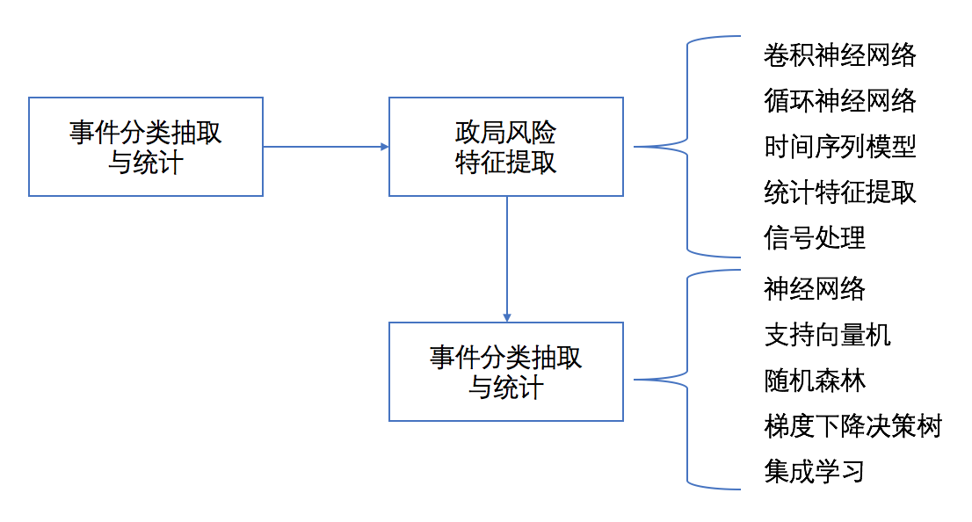

**图6** 事件预测流程

**7. 特定政治事件发展态势预测**

特定事件发展态势预测是指结合相关历史数据以及相关事件发展态势规律，针对当前特定政治事件的关键因素和事件特征，建立事件演变与发展趋势的预测模型，预测该事件未来发展趋势。

1）历史敏感事件建模：针对历史上的敏感事件，抽取对事发国家的新闻数据进行分析，得到敏感事件的发展走势。综合历史上同类敏感事件的发展走势，寻找适合的描述模型，调整模型拟合历史事件趋势，构建历史敏感事件模型。拟通过循环神经网络以及传播动力系统方程，进行模型描述。



**图7** 敏感事件建模

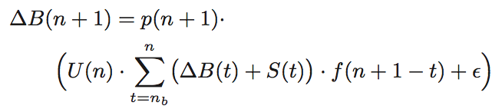

2）当前发生事件趋势预测：针对正在发生的事件，基于已构建的敏感事件发展走势模型，选择合适模型对未来发展趋势进行预测，实现对正在发生事件发展趋势的实时监控与及时预警。拟通过已构建的循环神经网络模型以及微分方程对未来的趋势量级进行预测。

3）周期性事件舆论走势预测：针对特定国家周期性的社会政治态势进行学习，研究特定国家特定时间的年度性、季节性、月度性的变化规律，建立面向特定时间段（点）的周期性时间社会态势预测模型，达到对有可能重复出现的敏感事件的有效预防。

3.4.课题应达到的技术水平、技术指标和提交的成果形式

**功能指标**

1）构建特定领域的知识库，包括人物库、机构库、事件库；

2）面向特定领域的知识抽取工具一套；

3）实现国家（地区）政局风险评估及趋势预测，包括：

* 新闻事件统计及趋势提取功能，搭建新闻事件数量统计数据库，对各国家（地区）新闻事件数量进行统计与监控。
* 政局风险特征抽取与政局风险预测功能，基于新闻事件数量统计数据库抽取政局风险相关特征，结合经典时间序列分析与数据挖掘方法进行预测。
* 收集构建历史事件数据库，结合政局风险预测结果进行可视化展示，展示当前政局风险状况以及即将有重大政局风险的地区。

4）实现特定政治事件发展态势预测，包括：

* 历史敏感事件建模，针对历史上发生的敏感事件的传播发展态势进行建模，挖掘对应的传播发展模式。
* 对正在发生的，即将发生的以及特定时间节点的周期性特定政治事件进行监控，并对事件趋势进行实时预测预警。

5）政局风险预测软件系统一套，包含3）和4）功能。

**性能指标**

1）特定领域的知识库实体数达百万级（人物库数量不少于50万，机构库数量不少于10万，事件库数量不少于40万），实体关系达千万级。

2）实体抽取的准确度不低于90%，召回率不低于90%；

3）实体属性抽取的准确度不低于80%，召回率不低于75%；

4）实体关系抽取的准确度不低于70%,召回率不低于70%；

5）政局风险预测

* 对于频繁发生政局风险的国家预测准确率不低于80%(如利比亚，阿富汗等）。
* 对于较少发生政局风险的国家预测准确率不低于60%(如英国、法国等）。
* 中国境内支持省级行政区划的政局风险预测，准确性不低于60%

6）特定政治事件发展态势预测

* 针对周期性特定政治时间趋势进行预测，事件报道数量变化趋势预测准确率不低于70%。
* 对于正在发生的事件可以较为准确的预测未来一段时间的新闻报道事件量级，报道事件量级预测准确率不低于70%

**成果形式**

|  |  |  |  |  |
| --- | --- | --- | --- | --- |
| 序号 | 成果类型 | 成果名称 | 数量 | 备注 |
| 1 | 验收文档 | 验收申请书、研制总结福 告、课题简要介绍材料、项 目成果（效益）分析报告、 课题执行过程跟踪纪要、需 求分析说明书、概要设计说 明书、详细设计说明书、测 试方案、自测报告、验收现 场测试结论或用户试用报 告、用户手册、涉密科研课 题保密工作自査表（保密课 题提供） | 1 | A类技术研究与开发 课题 |
| 验收申请书、研制总结报 告、课题简要介绍材料、项 目成果（效益）分析报告、 课题执行过程跟踪纪要、涉 密科研课题保密工作自查表 (保密课题提供） | 0 | A类软课题 |
| 验收申请书、课题完成情况 报告（F类)、课题简要介绍 材料、项目成果（效益）分 析报告、课题执行过程跟踪 纪要、任务单、用户试用报 告、涉密科研课题保密工作 自查表（保密课题提供） | 0 | F类课题提交 |
| 2 | 软件系统 或硬件设 备 | 面向特定领域的知识抽取软 件系统、政局风险预测软件 系统 | 2 | A类技术研究与开发 课题，需提交独立运 行系统或程序模块和 相应的源代码，如果 是程序模块，还要提交与宿主系统的兼容 测试报告 |
| 3 | 专利或软 著 | 专利 | 2 | 专利需提交受理通知 书，软著需提交软件 登记证书 |
| 4 | 研究报告 | 知识抽取技术报告、政局风 险预测技术报告 | 2 | 如果是软课题，则要 求提交研究报告， 告；其他类课题可根 据实际情况提出研究 报告成果要求 |
| 5 | 项目成果 电子版 | 包含所有课题成果的电子 版，软件系统的源代码，验 1收答辩PPT等 | 1 | 以光盘形式提交 |
| 6 | 其它成果或文档 |  | 0 |  |

3.5.初步的验收测试环境（给出网络拓扑图、各节点机的功能）

验收测试环境的硬/软件配置清单

|  |  |  |  |  |
| --- | --- | --- | --- | --- |
| 序号 | 类 别  （软件/硬件） | 功 能 | 数量 | 是否移交给合同签订委托方  （是/否/委托方提供） |
| 1 | 硬件 | 数据库服务器 | 1 | 委托方提供 |
| 2 | 硬件 | 预测服务器 | 1 | 委托方提供 |
| 3 | 硬件 | Web服务器 | 1 | 委托方提供 |

验收测试环境的网络拓扑图、各节点机的功能描述



**图8** 测试环境

根据课题的研究目标及内容，验收测试环境网络拓扑应主要分为三类节点机：

1. 数据库服务器节点：主要负责知识库数据存储，以及存储新闻事件统计数据，新闻事件统计数据变化趋势特征，突发事件数据以及历史事件新闻报道数量数据等各类会用到的数据；
2. 预测服务器节点：预测服务器节点主要负责通过对数据库服务器中的数据进行建模学习，建立预测模型，给出相关功能的预测结果；
3. Web服务器节点：知识抽取前端界面及知识库可视化展示；通过获取数据库服务器以及预测服务器的数据，对系统内收集、预测得到的数据进行可视化展示。

3.6.进度安排与考核指标

|  |  |  |
| --- | --- | --- |
| 时间点 | 内容 | 考核指标 |
| 2017.6-2017.7 | 算法调研，需求分析。 | 技术报告，需求分析文档 |
| 2017.8-2017.10 | 概要设计与详细设计，完成各子模块的详细设计，把设计细化到类和函数级。 | 概要设计与详细设计文档 |
| 2017.11-2018.3 | 关系抽取算法、属性抽取算法、观点抽取算法、预测算法编码，单元测试。 | 系统代码和测试文档 |
| 2018.4-2018.5 | 算法优化，系统联调。 | 验收文档，专利申请号 |

3.7.单位情况

3.7.1.现有工作基础（包括所在单位已具备的人力、物力基础）

**（1）承担单位情况及研究基地**

本课题的承担单位为北京航空航天大学计算机学院，计算机学院拥有中国科学院院士2名，教授30多名，拥有计算机科学与技术一级学科博士点授予权，拥有计算机科学与技术国家一级重点学科。建有软件开发环境国家重点实验室、北京市计算机新技术重点实验室、北京市网络技术重点实验室，拥有先进的网络、计算、存储和图书情报等方面的基础设施，具有良好的实验条件和环境保障。

课题组所在的信息安全与智能信息处理研究室拥有多名青年教师和博士后，15名博士生，20余名硕士生，拥有共150平米的5个实验室，共有40多台微机，Dell高档服务器和Dell的PowerVault MD3000i磁盘阵列各一台。课题组所在的软件开发环境国家重点实验室也具有良好的实验条件和环境。

**（2）课题组理论技术基础**

本项目的学术骨干承担了多项自然科学基金和北京科技支撑计划项目，在数据挖掘、自然语言处理、社交网络分析等领域开展了前沿性的研究工作，取得了一系列具有国际水平的研究成果，培养了一批优秀人才，形成了一支富有创新精神的研究队伍，构建了高水平实验研究平台，建立了良好的国际合作关系，为本项目的研究打下了坚实的基础。

在数据分析、数据可视化与信息检索方面，申请人所在科研团队自2005年起，就已开展社会网络数据挖掘、文本检索的相关研究，承担了国家自然科学基金、国家863计划重点课题、国防预研和国际合作等国家级研究项目多项，发表学术论文200余篇，包括著名国际期刊TKDE、information Science、WWWJ、IEEE Transaction on cybernetics, 和著名国际学术会议SIGIR、SIGKDD、AAAI、IJCAI、AAAI、CIKM、SDM、DASFAA等。本项目的研发团队由青年教师、博士生、硕士生组成了搭配合理的研究梯队，参与人员在相关方向已有1-3年以上的研究基础。

**（3）项目工作基础**

针对关系抽取、属性抽取、观点抽取以及政局风险预测等相关技术，本课题组前期已深入调研和分析了相关处室的业务需求，并进行了大量的前期工作，取得了一系列工作成果，主要包括以下几点：

**1）属性抽取**

* 爬取了两千条维基百科文本并带有信息框属性值的政治人物词条。针对文本做了相关规整处理，并利用CRF技术训练得到了初步模型。
* 目前后台的相关接口开发已基本完成，接口流程如图9所示。接口从输入给定文本开始，到从文本中得到各个属性值结束。

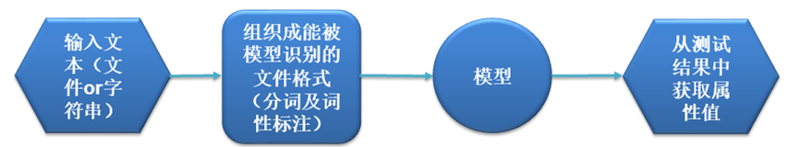

**图9** 属性抽取工作基础

**2）关系抽取**

人物关系抽放方面，目前已从互动百科上爬取人物关系信息一万六千多条，包括两万多条人物关系候选语句和一千多种人物关系。设计打分函数对关系候选语句进行过滤，归类整合细粒度的关系为可以方便抽取的关系类型并将关系分为7个大类。对维基百科的百科人物数据进行简体中文处理，将其作为语料训练词向量。设计深度学习的模型对关系语料进行训练，获取了比较好的实验效果。



**图10** 关系抽取基础

**3）观点抽取**

在观点识别和抽取方面，目前已有面向中文的自主开发的观点倾向性计算工具，给定针对指定话题的若干评论，自动抽取出评价对象、评价特征、观点持有者、评价时间、情感倾向5元组。图7为针对笔记本电脑生成的评论观点汇总展示，可以形象地表现出评论者对产品各功能点的观点。目前正在针对新闻文本进行模型训练。对于新闻文本，目前已经可以从文本中区分出表达客观事实和人物观点的句子，并取得了较高的准确率，正在解决观点摘要相关的问题。

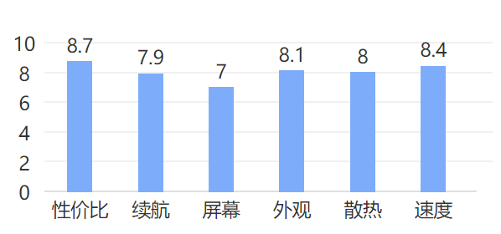

**图11** 评论观点汇总

**4）早期全球预警系统**

全球早期预警预警系统通过公开数据，定期监控全球180个主要国家危险事件发生概率。该系统计算并存储了2014年至2016年各国家政治风险指数以及相应指标。系统采用多模型集成的方法提供预测结果，涵盖信号处理，时间序列分析，以及机器学习技术，目前对于易暴乱地区预测准确率高达80%。

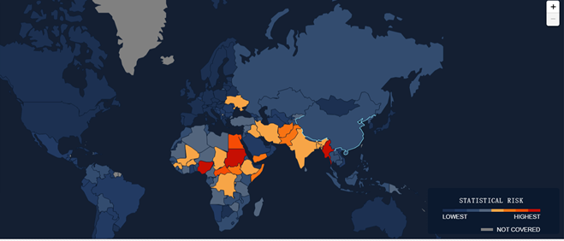

**图12** 早期全球预警系统

**（3）课题组其他相关技术积累**

近几年来，课题组开发了一系列与本课题相关的软件系统，主要包括：

**1）社交网络舆情监控与预警系统（2012年5月-2014年12月）**

本系统是一套针对境内外微博、论坛、博客、新闻等网站的实时信息，集舆情信息的收集、分析、监控、预警与引导为一体的网络舆情分析与预警系统。主要功能包括：

面向web2.0的信息自动爬取：不仅可以爬取各大新闻网站等静态网页，还可以爬取微博网站等动态交互式数据，可以根据用户定制的主题实现深度爬取等。

舆情热点话题发现与分析：系统实时地发现社交网络上发生的重大事件引起的或用户发起的具有重要影响的话题，并对检测出的话题进行多维分析，地理分布及变化、热度变化、关注点变化、情感变化等。

舆情信息传播路径分析：自动分析舆情信息从源发点到当前节点所经过的传播路径，包括信息传播和人物关系双层路径图。

热点与敏感词汇发现：自动发现舆情话题中突发的热点词语，并且利用模式匹配即自然语言处理技术自动识别敏感词汇及其各种变形、伪装等。

舆情实时监控：对用户自定义的事件或重大事件进行跟踪，对事件背景和发展状态进行实时分析，对触发用户定制的预警条件的敏感信息及时进行预警，通过邮件、飞信等手段通知用户及时做出反应。

系统在hadoop分布式平台下，综合利用hive和hbase等组件，实现海量社交网络数据处理，利用baidu地图实现话题地理分布的动态展示，利用Highchart展示热点话题的热度变化趋势、情感变化趋势，利用D3.js展示博主的社区关系以及话题的网络拓扑结构，这些工具对HTML5都有很好的支持。界面展示考虑了与用户的互动，例如根据用户的选择、登录信息展示相应的信息，并且根据最新爬取的网络数据对展示内容实时进行更新，给予文本聚类、文本摘要等技术自动生成舆情摘要的报告。系统主要的界面如下几幅图所示。

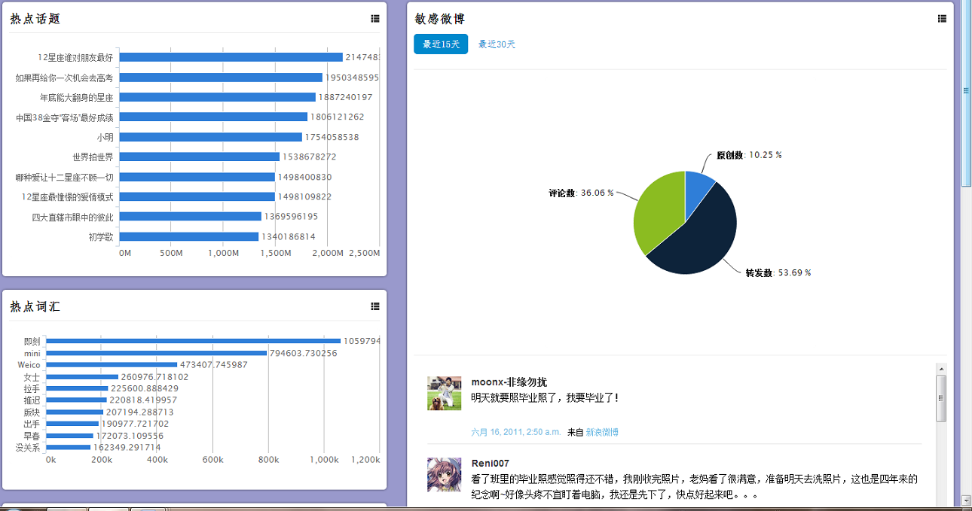

**图13** 热点话题列表界面

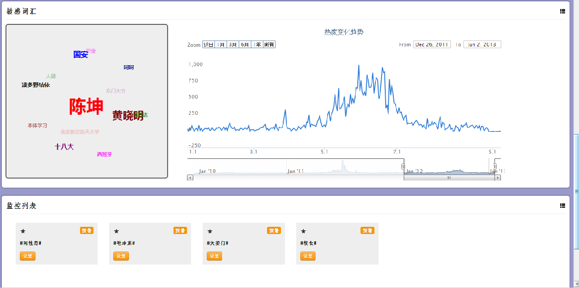

**图14** 话题热度趋势的分析

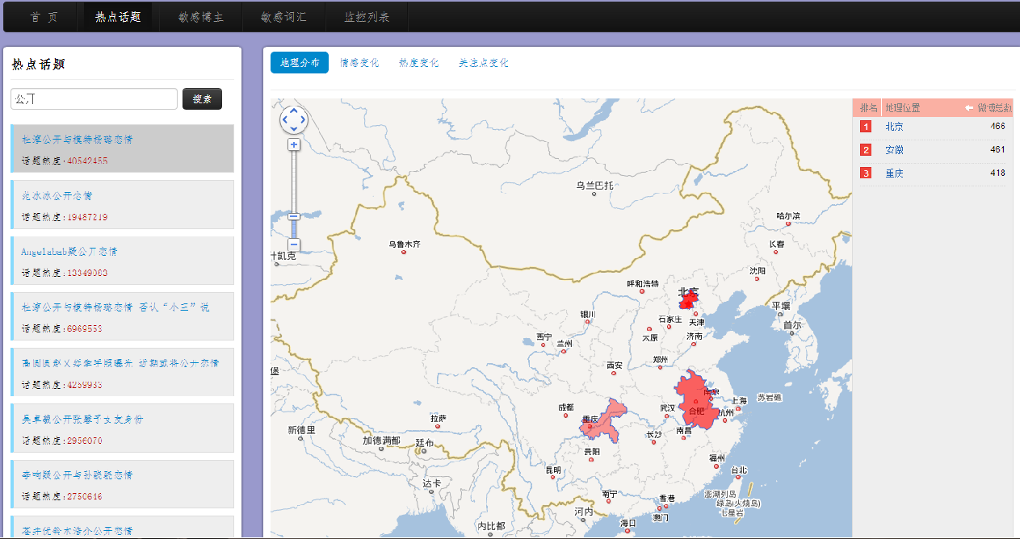

**图15** 话题热度在全国的分布图

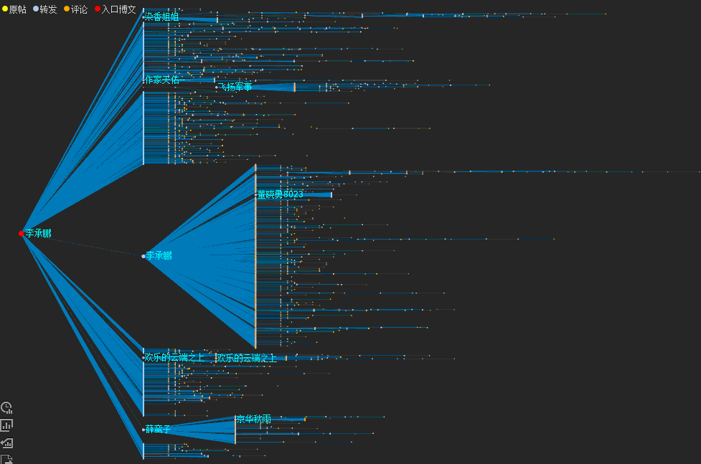

**图16** 微博的传播路径图

**2）基于用户反馈的文本检索系统（**2015年4月-2016年3月**）**

给定包含大量新闻信息的文本语料以及查询关键词，根据关键词对新闻语料计算相关度并进行排序。用户显示反馈相关文档信息和不相关文档信息，根据反馈信息再次进行相关度排序，循环这一过程直到用户满意。 我们应用组合式反馈技术来增强反馈效果，以提高检索结果的排序质量、从而更准确地获取用户的查询意图。

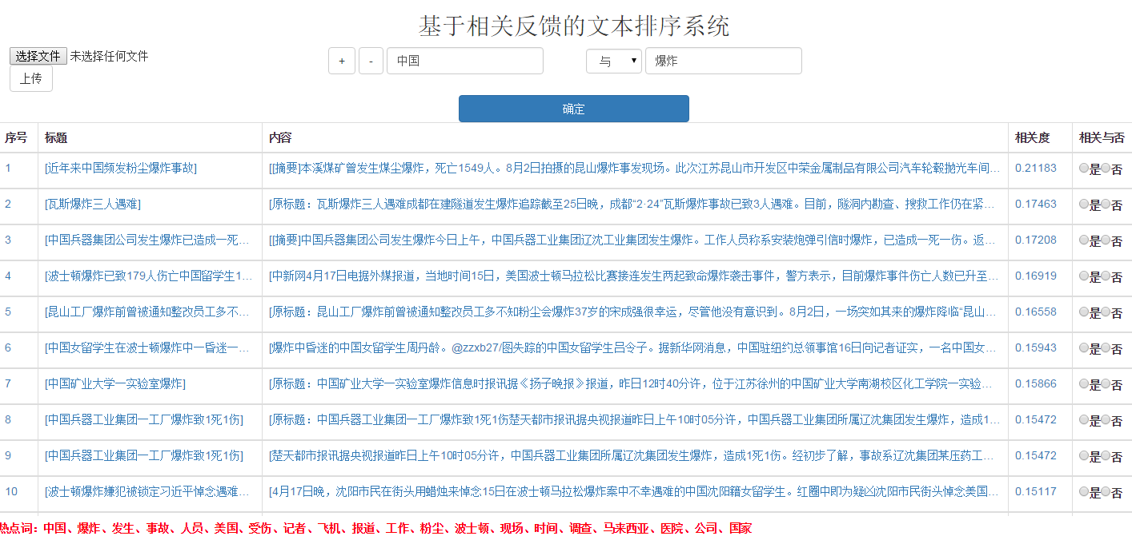

**图 17** 基于用户反馈的信息检索系统

**3）局域网地图库系统**（2016年3月---2017年4月）

面向局域网的网络地图信息库系统实现了一个面向局域网的网络地图信息库系统，系统包含全世界各级行政区的多有地名及经纬度信息，POI点数量超过40亿条，实现全世界所有大城市的中文名称显示。系统提供方便快捷的地图数据修改GUI，可以方便地理信息数据的实时修改。另外还提供功能丰富的地图API，使得开发人员能够使用统一的数据格式方便地实现热点图、动画路径、图层遮罩等功能。

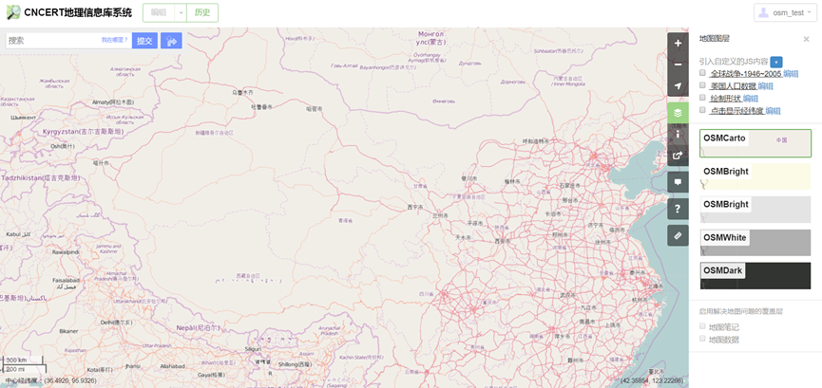

**图 18 地图展示界面**

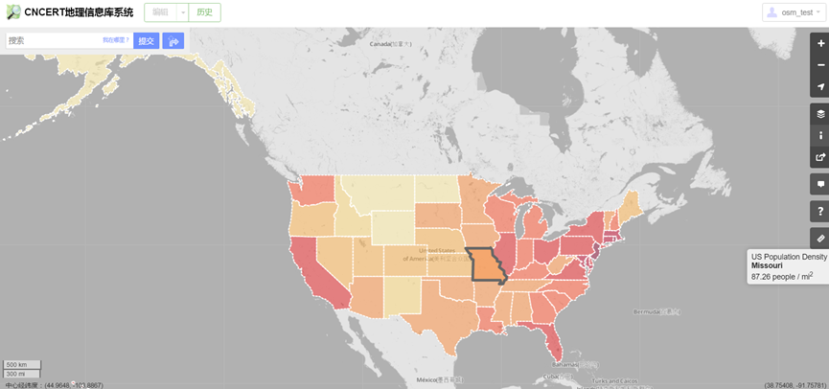

**图 19** 基于地图API的可视化开发

3.7.2.合作单位任务分工（若无合作单位可不填写）

### 声明

申请人承诺：

我保证申请书中所有信息真实可靠。如有失实，本人将承担相关责任。

课题申请人（签字）：

年 月 日

依托单位承诺：

同意申报，并已对申请人的资格和申请书内容进行了审核。如有失实，本单位将承担相关责任。

申请单位签章：

依托单位负责人（签字）：

年 月 日

## 五、 其他文件5